СОДЕРЖАНИЕ
1.Пояснительная записка------------------------------------------------------------3
2. Содержание программы----------------------------------------------------------6
3.Методическое обеспечение программы--------------------------------------35
4.Список использованной литературы------------------------------------------36
5.Приложение------------------------------------------------------------------------38
Обследование уровня сформированности сенсорных процессов и психомоторики у детей (диагностические задания Н.И. Озерецкого, М.О.Гуревича)
- Особенности развития памяти
- Методика «последовательные картинки»
- «Четвертый лишний» (авторы Л.И.Катаева, С.Д. Забранная)
- Методика работы с разрезными картинками. С.Д. Забранная
- Методика «Найди пару» Е.А. Стребелева
- Методика «Графическая деятельность» О.В. Конаплева, А.Ю. Меньшутина
- Методика Анкета «Наблюдение за поведением ребенка» А.Романова (3-4 года)
- Методика «Соедини точки» О.В. Коноплева, А.Ю. Меньшутина (4-6лет)
- Эмоциональное состояние ребёнка. Модификация цветового теста М.Люшера, методика «Поезд
- «Детский тест тревожности» (Р. Тэммл, М. Дорки, В. Амен)
- «Секрет» («Подарок») разработана Т.А. Репиной, модифицирована Т.В. Антоновой -Выявление понимания детьми эмоциональных состояний по мимике. Методика С.Д.Забрамной, О.В.Боровик
- Карта наблюдения за динамикой усвоения программы

ПОЯСНИТЕЛЬНАЯ ЗАПИСКА
Актуальность проблемы .
Количество детей с ОВЗ, к которым относятся дети с нарушениями слуха, зрения, речи, интеллекта, опорнодвигательного аппарата, с расстройствами эмоционально-волевой сферы и с трудностями в обучении, возрастает с каждым годом. К таким нарушениям можно отнести Синдром Дауна.
Поддержка ребенка с синдромом Дауна - это целый комплекс проблем, связанных с его выживанием, лечением, образованием, социальной адаптацией и интеграцией в общество.
Психика детей с болезнью Дауна имеет ряд своеобразных особенностей. Часть детей отличается повышенной подвижностью, они склонны к гримасничанью, у них развита подражательность, они хорошо копируют действия окружающих их людей. Это дети эретического типа. Они повышенно возбудимы, плохо тормозятся, непоседливы но развиваются несколько быстрее и достигают в своём развитии большего, чем торпидные дети. Для детей торпидного типа характерны вялость, заторможенность.
В контакт эти дети вступают легко, часто проявляют навязчивость. Большей частью они приветливы, проявляют чувство жалости, симпатии, обиды, стыда. И всё же эти эмоции малодифференцированны. Настроение чаще хорошее, несколько повышенное; эмоциональные реакции адекватны, но ограничены. Любопытны, живо реагируют на новизну. Несамостоятельны, безынициативны, легко подчиняются. Иногда проявляют немотивированное упрямство. Некоторым свойственна злобность, раздражительность, могут исподтишка обижать слабых.
Мышление детей с болезнью Дауна поверхностное, примитивное, нарушена способность сравнивать, обобщать. Теряются, если им задают непривычный вопрос. Не могут сразу переключиться на другой вид работы. Ориентировка в окружающем примитивна. Запас сведений очень ограничен: в пределах привычных, знакомых представлений и понятий. Внимание неустойчивое, дети легко отвлекаются.
Дети, страдающие болезнью Дауна, всё же способны при соответствующем воспитании овладеть навыками опрятности, самообслуживания и некоторыми трудовыми навыками. Обучение даже в специальных школах для большинства из них малодоступно. Только небольшая часть этих детей, при условии оказания им повседневной помощи со стороны педагогов способны освоить программу нескольких классов вспомогательной школы. Как показывает опыт работы с детьми с данной патологией, успех достигается только при тесном сотрудничестве специалистов, осуществляющими наблюдение и коррекционную работу с ребёнком. Таким образом, дети с синдромом Дауна нуждаются в особом индивидуально-ориентированном подходе, включающем формирование психологических предпосылок обучения, развития, поддержку личностного развития.

Одной из наиболее важных составляющих коррекционной работы с детьми данной категории является работа по формированию и развитию базовых психических процессов, которые обеспечивают процесс приобретения опыта. Степень сложности и объём заданий определяются в соответствии с уровнем нарушения интеллекта.

Цель программы – обеспечение коррекции недостатков в развитии детей с ОВЗ и оказание помощи детям этой категории .
Достижение поставленных целей обеспечивается решение следующихосновных задач:
- Развитие психических функций в процессе работы и коррекция их недостатков;
- Воспитание детей с синдромом Дауна, формирование у них правильного поведения. Основное внимание в этом разделе работы направлено на воспитание привычек. У детей необходимо развить навыки культурного поведения в общении с людьми, научить их коммуникабельности. Они должны уметь выражать просьбу, уметь защитить себя или избежать опасности. Большое внимание необходимо уделить внешним формам поведения;
Сенсорное воспитание является одним из направлений работы
-Сенсорное воспитание - начальная ступень обучающего процесса и направлено на воспитание полноценного восприятия у ребёнка с аномалиями развития, это основа познания окружающего мира. В основе сенсорного восприятия лежит развитие чувственного ощущения. Восприятие оказывает воздействие на анализаторы чувств ребёнка. Накопление чувственных ощущений об окружающем мире способствует деятельности органов чувств ребёнка. Ребёнок начинает ощущать, позитивно воспринимать окружающую действительность через свою практическую деятельность;
Сенсорное восприятие развивает у ребёнка ориентировочную деятельность в окружающем мире, т. к. ребёнок знакомится с признаками , а именно эта деятельность нарушается у детей с синдромом Дауна.
-Для того, чтобы ребёнок мог усвоить передаваемую информацию, необходимо развивать мыслительные процессы, включающие сравнение, анализ, синтез, обобщение, классификацию;
-Формирование адекватных эмоционально-волевых проявлений и способов общения и взаимодействия.

Содержание программы
Созданная программа состоит из двух модулей, среди которых: познавательное развитие и социально-коммуникативное развитие. Каждый модуль имеет свои направления ,определяет задачи, содержание и главную идею.

Модуль «Познавательное развитие»
К познавательным процессам относятся: восприятие, внимание, память, мышление, воображение. Формирование данных процессов осуществляется в следующих направлениях:
- Сенсорное развитие.
- Развитие психических функций.

2 модуль «Социально-коммуникативное развитие»
Формирование данных процессов осуществляется в следующих направлениях:
- Коммуникативное развитие
- Эмоциональное развитие

Мониторинг индивидуального детского развития проводится два раза в год (сентябрь, май), целью которого является определение уровня психического развития и состояния интеллекта ребенка с синдромом Дауна.
Проводится оценка развития ребенка с синдромом Дауна, его динамики. Обязательными требованиями психодиагностики являются:
— результаты могут использоваться исключительно для решения образовательных задач;
— оценка развития ребенка и его динамики проводится с оценкой эффективности педагогических действий и дальнейшим планированием образовательной работы.
При проведении любого вида диагностики педагог-психолог дошкольного образовательного учреждения должен соблюдать следующие принципы:
1.Комплексность и разносторонность в изучении ребенка: принцип сочетания различных методических приемов при диагностике одного и того же психического свойства, а также сочетаний методик, направленных на родственные психические свойства, для повышения точности диагностического заключения. Стремление к максимальному учету в оценке развития всех его значимых характеристик.
2. Принцип ответственности: ответственность диагноста за сохранение психического и физического здоровья, эмоционально-соматического комфорта, социального благополучия обследуемого на всех этапах психодиагностического обследования.
3. Принцип компетентности: психодиагностическое обследование выполняется всегда квалифицированными специалистами. Педагог-психолог берется за решение тех задач и вопросов, по которым он профессионально осведомлен.
4. Принцип конфиденциальности: неразглашение результатов без персонального согласия на это родителей.
5. Принцип научной обоснованности: психодиагностические методики должны быть надежны, то есть давать такие результаты, которым можно вполне доверять.
6. Принцип не нанесения ущерба: результаты психодиагностики ни в коем случае нельзя использовать во вред тому ребенку, который подвергается обследованию.
7. Принцип объективности: выводы по результатам тестирования должны быть научно обоснованными, и никак не зависеть от субъективных установок тех, кто проводит тестирование.
8. Принцип эффективности: дающиеся на основании психодиагностики рекомендации обязательно должны быть полезными для ребенка.
В работе с ребенком с синдромом Дауна педагогом-психологом в течение учебного года последовательно используются следующие виды диагностики:
1. Входная диагностика – исследуется уровень актуального и зона ближайшего развития.
2. Итоговая диагностика.
Требования к психодиагностическому инструментарию
-Возможность проследить динамику психического развития не только в пределах одного возрастного периода. Такой подход позволит составить историю развития ребенка в образовательных условиях.
-Возможность выявить этапность в развитии каждой стороны психики, характеризирующие процесс становления личности ребенка с синдромом Дауна.
-Психодиагностические методики должны давать возможность построить взаимодействие взрослого и ребенка, таким образом, чтобы:
— не допустить переутомление ребенка, быть экономичным по процедуре;
— дать возможность ребенку максимально свободно выразить свой внутренний мир;
— учитывать индивидуальные особенности психического развития ребенка с синдромом Дауна, структуры и степени выраженности нарушения психического развития ребенка.
4. Комплексное использование формализованных и малоформализованных методик психодиагностики ребенка с синдромом Дауна.
Для психодиагностики ребенка с синдромом Дауна используется комплекс психодиагностических методик:
Развитие памяти
КатаеваЛ.И. Забрамная С.Д.
- Методика ( для оценки зрительной памяти)
- Методика ( для оценки слуховой памяти)
- Методика «10 предметов» Марцинковской Т.Д.

Уровень развития мышления
- Изучить особенности установления причинно-следственных связей. Методика «последовательные картинки» С.Д. Забранная (3-4 года), Н.Я. Семаго, Н.М. Семаго (4-6 лет).
- Выявить умение выделять лишний предмет «Четвертый лишний» (авторы Л.И.Катаева, С.Д. Забранная).
- Выявить умение обобщать «Назови одним словом» (авторы Л.И.Катаева, С.Д. Забранная).
- Выявить умение классифицировать «Раздели на группы» (авторы Л.И.Катаева, С.Д. Забранная).
- Выявить степень сформированности у ребенка целостных образов предметов окружающего мира .Методика работы с разрезными картинками. С.Д. Забранная
- Выявить умения анализировать и сравнивать изображения. Методика «Найди пару» Е.А. Стребелева
Развитие внимания
- Выявить устойчивость внимания «Корректурные пробы» (автор С.Лиепинь)
- Определить уровень концентрации внимания «Найди отличия» (авторы Л.И.Катаева, С.Д. Забранная).
- Выявить способность к распределению и переключению внимания «Найди два одинаковых» (авторы Л.И.Катаева, С.Д. Забранная).
Выявить уровень развития зрительно-моторной координации.
- Методика «Графическая деятельность» О.В. Конаплева, А.Ю. Меньшутина
Развитие мелкой моторики.
- Методика «Соедини точки» О.В. Коноплева, А.Ю. Меньшутина (4-6лет)
Методика Анкета «Наблюдение за поведением ребенка» А.Романова (3-4 года)
Эмоциональное состояние ребёнка. Модификация цветового теста М.Люшера, методика «Поезд»
-Выявление понимания детьми эмоциональных состояний по мимике. Методика С.Д.Забрамной, О.В.Боровик
- Определить уровень тревожности ребенка «Детский тест тревожности» (Р. Тэммл, М. Дорки, В. Амен)

Социально-коммуникативное развитие
- Выявление положения (социометрического статуса) ребенка в группе , его отношения к детям, "Секрет" Т.А. Репиной, модифицирована Т.В.Антоновой.
- Выявление состояния эмоциональной сферы ребенка, выявление наличия агрессии, ее направленности и интенсивности.
Тест «Кактус» М.А. Панфилова
- Диагностическое задание «Отражение чувств»
- Диагностическое задание «Зеркало настроений»

Модуль «Познавательное развитие»
Сенсорно-перцептивная сфера
Развитие ребенка с психическими и физическими нарушениями с рождения характеризуется замедленностью, своеобразными чертами и существенными отклонения от нормального развития. Развитие и коррекция восприятия, основного поставщика информации умственно отсталому ребенку – это процесс постепенного развития механизма обобщения поступающей информации от глаз, ушей, носа, рук, кожи и т.д. Этот процесс зависит от того:
-какие мотивы будут побуждать деятельность,
-каково содержание самой деятельности,
-как построена подача изучаемого (перцептивного) материала.
Сенсорное развитие, которое является базой для развития всех психических функций, у ребенка с отклонениями значительно отстает по своим срокам формирования, проходит чрезвычайно неравномерно и обладает рядом особенностей:
-несформированностью перцептивных действий,
-слабой дифференциацией ощущений и восприятия,
-снижением темпа восприятия,
-сужением объема восприятия
-нарушением основных свойств восприятия: константности, динамичности, осмысленности,
-сложностью обобщения сенсорных сигналов и т.д.
Данная программа ориентирована на обучение детей, начиная с первого этапа (этапа подготовки к освоению перцептивных действий, формированию фиксации взгляда, ориентировочных реакций и т.д.) и до этапа освоения ребенком основных сенсорных эталонов.
Цель: Развитие сенсорно – перцептивной сферы у детей с нарушением в умственном развитии.
Задачи:
- Обогащать чувственный познавательный опыт на основе формирования умений наблюдать, сравнивать, выделять существенные признаки предметов и явлений и отражать их в речи, нацеленное на развитие психических процессов памяти, мышления, речи, воображения, восприятия.
- Формировать на основе активизации работы всех органов чувств адекватное восприятие явлений и объектов окружающей действительности в совокупности их свойств.
- Корректировать недостатки познавательной деятельности детей путем систематического и целенаправленного воспитания у них полноценного восприятия формы, конструкции, величины, цвета, особых свойств предметов, их положения в пространстве.
- Формировать пространственно-временные ориентировки.
- Развивать слухоголосовые координации.
- Формировать способности эстетически воспринимать окружающий мир во всем многообразии свойств и признаков его объектов (цветов, вкусов, запахов, звуков, ритмов).
- Совершенствовать сенсорно-перцептивную деятельность.
- Обогащать речевой аппарат.
- Совершенствовать зрительно-двигательную координацию.
- Формировать точность и целенаправленость движений и действий.
- Формировать нравственные, этически речевые эталоны посредством развития восприятия литературных произведений.
В процессе обучения детей с нарушением интеллекта целесообразно использовать следующие методы и приёмы:
- совместные действия ребёнка и взрослого, действия по подражанию (в основном на начальном этапе обучения и при изучении нового содержания);
- действия детей по образцу;
- действия с контурными изображениями, использование приёмов наложения и обводки шаблонов, трафаретов для создания целостного образа изображаемого предмета;
- предварительное рассматривание, самостоятельное называние, показ по словесной инструкции психолога рисунков, картин, специально подобранных игрушек, картинок и т.п.;
- соотнесение предметов с соответствующими им изображениями с последующим их называнием или указанием на них с помощью жеста;
- наблюдения за явлениями природы, предметами окружающего мира, живыми объектами;
- изобразительная деятельность.
Оценка психомоторного развития (диагностические задания Н. И. Озерецкого, М. О. Гуревича)

Тематическое планирование

№ | Тема занятия | Ззадачи | Игры и упражнения | Кол-во часов
1 | Формирование представлений о форме предмета. | 1.Соотнесение формы предмета с эталоном.  2.Выбор геометрической фигуры по словесной инструкции.  3.Учить ребенка называть форму предмета. | Игры: «Доски Сегена» с геометрическими фигурами (на 2, 3, 4, 5 вкладок),  «Покажи мне следующие фигуры …»  Игры: «Какой формы этот предмет?», «Найди мне предмет круглой (квадратной и  т. д.) формы». | 1
2 | Формирование представлений о размерах предметов | 1.Дифференциация размера предмета по следующим признакам:  -высокий – низкий,  -широкий – узкий,  -длинный – короткий.  2.Выбор предметов с заданным признаком по словесной инструкции. | Игры: «Строим башни», «Река – ручеек», «Кто быстрее?».  «Предметы разных размеров», «Игрушки». | 1
3 | Формирование представлений о цвете. | 1.Учить ребенка называть цвет предмета.  2.Учить находить предметы заданного цвета в помещении по словесной  инструкции. | Игры: «Разноцветное лото», «Что какого цвета?».  «Назови цвет», «Покажи все предметы красного ( синего и т.д.) цвета». | 1
4 | Формирование целостного образа предмета. | 1.Развитие восприятия целостного образа предмета.  2.Учить узнавать и называть предмет по нескольким признакам. | Игры: «Собери разрезанную фигуру», «Собери  разборную игрушку», «Узнай предмет на ощупь»  «Разрезные картинки» (3-4 части и более),  «Волшебный мешочек» “  «Матрешка» (5-6-ти местная), «Какой детали не  хватает?». | 1
5 | Формирование пространственных отношений. | 1.Различение отношения предметов и их частей по вертикали (на, под).  2.Различение отношения предметов и их частей по горизонтали (рядом,  около).  3. Формирование понятий “за, перед, лево, право).  4.Закрепление знаний о частях тела, лица | Игры: «Бабочка и цветок», «Я и зеркало».  «Бубен и колокольчик». | 1
6 | Формирование представлений о различной текстуре тканей. | 1.Учить дифференцировать различные тактильные ощущения.  2.Выбирать материал с заданным признаком по образцу, по словесной  инструкции. | Игра: «Различные ткани». | 1
7 | Развитие стереогнозиса. | 1.Учить узнавать предмет и фактуру материала на ощупь.  2.Выбирать предмет с заданными признаками по речевой инструкции без зрительной основы.  3.Учить ребенка на ощупь определять размер предмета (толщина, ширина,  высота). | Игра: «Волшебный мешочек». | 1
8 | Формирование чувства веса. | 1.Учить дифференцировать понятия “тяжелый – легкий”.  2.Учить подбирать пару по весу.  3.Учить выстраивать сериационный ряд от более тяжелого к бо  3.Учить выстраивать сериационный ряд от более тяжелого к более легкому и наоборот. | «Весовые таблички», «Весовые баночки». | 1
9 | Формирование представлений о температуре предметов. | 1.Учить различать понятия “холодный – теплый – горячий”.  2.Учить соотносить данные понятия с природными явлениями.  3.Учить выбирать заданный признак по словесной инструкции. | «Откуда эта вода?». | 1
10 | Дифференциация вкусовых ощущения. | 1.Выбор раствора заданного вкуса по словесной инструкции.  2.Подбор пары по вкусу.  3.Различение дополнительных вкусовых ощущений (острое, фруктовые вкусы,  овощные вкусы). | Игра: «Какого вкуса?». | 1
11 | Дифференциация обонятельных ощущений | 1.Подбор пары по запаху.  2.Соотнесение запаха с источником.  3.Прослеживание движения запах | Игра: «Что как пахнет?». | 1

Ожидаемый результат

- ребенок называет по просьбе основные геометрические фигуры (круг, квадрат, треугольник, прямоугольник, овал, шар, куб), может найти предмет заданной формы в помещении;
- ребенок называет размер предмета, находит в помещении предметы заданного размера;
- ребенок называет четыре основных цвета (красный, желтый, зеленый, синий), может найти предмет определенного цвета в комнате;
- ребенок самостоятельно составляет разрезные фигуры из 2-3 частей,
- ребенок ориентируется в пространстве, понимает и может назвать расположение частей тела в пространстве;
- голос ребенка окрашен эмоциональными проявлениями в зависимости от его состояния;
- ребенок может составить короткий рассказ о любимой игрушке, простыми фразами (используя существительные, глаголы, прилагательные);
- ребенок выбирает предмет по заданному признаку без зрительной опоры;
- ребенок может назвать материал, из которого изготовлен предмет (или выбрать предмет по названию материала);
- дифференцирует вкусовые ощущения, может назвать вкус.

Развитие психических функций
Для большинства детей с синдромом Дауна характерно нарушение развития всех психических функций.
У ребенка с синдромом Дауна наблюдается неравномерность развития, то есть навыки, в норме относящиеся к его возрасту, у ребенка могут наблюдаться не одновременно, а быть значительно разнесены во времени.

Развитие внимания.
Внимание является оной из важных предпосылок всех видов сознательной деятельности, в первую очередь познавательной.
Уровень развития внимания определяется различными характеристиками. К ним относятся объем внимания, концентрация, переключение, устойчивость, распределение. Внимание зависит от возраста ребенка.
Для детей с синдромом Дауна характерна неустойчивость активного внимания, повышенная утомляемость и истощаемость, короткий период концентрации внимания. Значительное влияние на его развитие оказывают нарушения слуха и зрения или даже просто плохое самочувствие, а также неустойчивость позы, в которой находится ребенок.

Развитие памяти
Память детей с синдромом Дауна характеризуется уменьшенным объёмом, а также недостаточностью слуховой кратковременной памяти и обработки информации, полученной на слух. Осложнен переход из кратковременной и оперативной памяти в долговременную. Для запоминания требуется большое количество повторений.
Развитие мышления
Мышление у ребенка раннего возраста формируется тесной взаимосвязи с общим развитием, с опорой на восприятие, развивается в осмысленных целенаправленных предметных действиях. Все особенности, характерные для ребенка с синдромом Дауна, находят свое отражение в особенностях развития мышления:
- Отставание и своеобразие развития мелкой моторики и зрительно-двигательной координации отрицательно сказываются на формировании поисковых способов ориентировки и исследования окружающей среды.
- Позднее формирование ползанья и ходьбы снижает возможности исследования окружающего мира, нарушает развитие способности планировать действия.
- Нарушения восприятия, памяти и внимания отрицательно сказываются на процессе формирования представлений. Понятийный уровень мышления, предполагающий соединение представления со словом, из -за задержки речевого развития появляется позже.
- Затруднено обобщение и перенос усвоенных навыков из одной ситуации в другую.
- Резко уменьшен объем информации, полученной из самостоятельных наблюдений. В основном ребенок знает то, чему его специально учили.

Задачи:

Развитие внимания:
- привлечение внимания ребенка с помощью объектов, связанных с удовлетворением его органических потребностей;
- стимуляция непроизвольного внимания с использованием раздражителей разной модальности;
- развитие устойчивости непроизвольного внимания;
- формирование предпосылок для развития произвольного внимания; расширение объема внимания;
- развитие способности к переключению внимания.развитие узнавания на основе простейших условных рефлексов;
- расширение круга узнаваемых предметов;
- развитие воспоминания на основе формирования у ребенка элементарных представлений о предметах;
- развитие непроизвольной памяти;
- увеличение объема запоминаемого материала;
- совершенствование процессов запоминания и воспроизведения.
Формирование мышления:
- развивать наглядно-действенное мышление;
- создавать предпосылки к развитию наглядно-образного мышления;
- установление связей «восприятие - образ», «предмет - действие», «действие - его результат»;
- установление закономерных связей посредством мыслительных операций, которые в раннем возрасте неотделимы от практических действий с предметами;
- установление причинно-следственных связей.

Ребенок научится:
- рассматривать последовательно 2-3 объекта и ясно их воспринимать;
- переключать свое внимание с одной игрушки на другую;
- находить парные предметы и картинки (2-3 пары);
- понимать и выполнять указания взрослого;
- освоить способы действий с предметами;
- воспроизводить действия взрослого путем подражания;
- узнавать знакомые предметы среди незнакомых.

На диагностическом и аналитическом этапе используется следующий диагностический инструментарий:
Особенности развития внимания.
- Выявление способности к переключению и распределению внимания Методика «Найди два одинаковых» Л.И.Катаева, С.Д. Забранная
- Выявление уровня концентрации внимания «Найди отличия»Л.И.Катаева, С.Д. Забранная
- Устойчивость внимания «Корректурные пробы» С.Лиепинь
- -КатаеваЛ.И. Забрамная С.Д.
Особенности развития памяти.
- Методика ( для оценки зрительной памяти)
- Методика ( для оценки слуховой памяти)
- Методика «10 картинок для запоминания» Т.Д. Мартенковская (4-5 лет)
- Методика «10 предметов» Т.Д. Мартенковская (5-6 лет)
Особенности развития мышления
Изучение особенностей установления причинно-следственных связей. Методика «Последовательные картинки» С.Д. Забранная (3-4 года), Н.Я. Семаго, Н.М. Семаго (4-6 лет).
Выявление умения анализировать и сравнивать изображения. Методика «Найди пару» Е.А. Стребелева
Определение способности к обобщению понятий «Четвертый лишний»
Уровень развития мышления. Методика работы с разрезными картинками. С.Д. Забранная
-Выявление уровня развития зрительно-моторной координации. Методика «Графическая деятельность» О.В. Конаплева, А.Ю. Меньшутина
-Методика Анкета «Наблюдение за поведением ребенка» А.Романова (3-4 года)
-Развитие мелкой моторики.
-Методика «Соедини точки»О.В. Коноплева, А.Ю. Меньшутина (4-6 лет)
Особенности развития внимания.
-Методика «Найди отличия» Черемошкина Л.В. (4-6 лет)
-Сформированность Пространственных представлений. Методика «Простые невербальные аналогии» Н.Я Семаго, М.М. Семаго.
-Наблюдение за поведением ребенка в группе. карта наблюдения (Е.Г. Юдин
-Цветовой тест отношений
-Социометрия "Секрет" Т.А. Репиной, модифицирована Т.В.Антоновой.
- методика «Кактус»

Тематическое планирование

№ | Тема | Задачи | Содержание | Кол-во часов
1 | Развитие внимания | 1) развивать способность к переключению внимания;  2) развивать концентрацию внимания;  3) развивать произвольное внимание;  4) развивать объём внимания;  5) развивать произвольное внимание. | Занятие 1  1. Словесная игра «Угадай по описанию».  2. Дидактическая игра «Найди одинаковые предметы».  3. Игра «Делай по заданию».  Занятие 2  1. Игра «Делай по заданию».  2. Дидактическая игра «Найди отличия».  3. Настольная игра «Лабиринты».  Занятие 3.  1. Настольная игра «Лабиринты».  2. Игра «Делай по заданию».  3. Дидактическая игра «Что изменилось?».  4. Дидактическая игра «Что не дорисовано?». | 3
2 | Развитие мышления | 1) развивать мыслительные процессы: обобщение, отвлечение, выделение существенных признаков  2) развивать гибкость ума и словарный запас  3) развивать сообразительность | Занятие 1  1. Дидактическая игра «Классификация предметов».  2.Дидактическое задание «История в картинках».  3.Игра-соревнование «Как это можно использовать?».  Занятие 2.  1.Дидактическое задание «История в картинках».  2.Дидактическая игра «Найди лишнюю картинку».  3. «Танграм». | 2
3 | Развитие памяти | 1) увеличивать объём памяти зрительной, слуховой и двигательной. | Занятие  1. Упражнение «Воспроизведи по памяти».  2.Игра «Кто больше запомнит».  3.Игра «Двигательная память». | 1
4 | Развитие воображения и творческих способностей | 1) развивать воображение и творческие способности | Занятие  1.«Пантомима» (изобразить жестами, мимикой какой – либо предмет),  2.«Дорисуй»,  3.«Рисование по точкам»  Занятие  1. «Что будет, если …»  2.«Комбинирование» (рисование или конструирование предметов из геометрических фигур)  3. Слушаем музыку. | 2

2 модуль «Социально-коммуникативное развитие»
Формирование данных процессов осуществляется в следующих направлениях:
- Коммуникативное развитие
- Эмоциональное развитие
Когда мы говорим о социализации, мы имеем в виду две взаимосвязанные стороны: социально-коммуникативное развитие (развитие личности, умение взаимодействовать с окружающими людьми) и эмоциональное развитие.
Поведение ребенка с синдромом Дауна характеризуется, в основном послушанием, легкой подчиняемостью, добродушием, иногда ласковостью, готовностью делать то, что его попросят. Ребенок легко вступает в контакт.
Эмоциональное развитие отличается сохранностью элементарных эмоций. Ребенок ласков, привязчив. Выражает положительные эмоции ко всем взрослым, вступает с ними в контакт, но преимущественно к тем, с которыми он постоянно общается. У ребенка положительные эмоции наблюдаются чаще, чем отрицательные. При неудаче он обычно не огорчается. Не всегда может правильно оценить результаты своей деятельности. Доступны страх, радость, грусть. Обычно эмоциональные реакции чаще выражены недостаточно ярко.
В личностном плане ребенку в большей степени свойственна внушаемость, подражательность действиям и поступкам других людей.

Коммуникативное развитие

Цель:
создание условий для личностного развития и развития коммуникативных умений и навыков детей с умственной отсталостью легкой степени.

Задачи:
• формирование положительных межличностных взаимоотношений между детьми, но основе которых каждый ребенок смог быть успешно социализироваться;
• формирование образа «Я», навыков самопознания;
• развитие эмоционально – волевой сферы;
• освоение навыков работы в коллективе;
• развитие способности к эмпатии, уважительному отношению к другим людям.

Ребенок научится:
- демонстрировать готовность к совместным действиям со взрослым, принимать помощь взрослого;

- выполнять предметно-игровые действия с игрушками и предметами из ближайшего окружения;
- адекватно вести себя в привычных ситуациях;
- выполнять по речевой инструкции действия с игрушками.
- Снизить уровень личной тревожности, агрессивности.
- Развить социальные умения и навыки.
- Сформировать основы позитивной Я-концепции.
- Научится выражать свои эмоции и чувства социально приемлемыми способами.

На диагностическом и аналитическом этапе используется следующий диагностический инструментарий
- Цветовой тест отношений
- Социометрия "Секрет" Т.А. Репиной, модифицирована Т.В.Антоновой.
- проективные методики «Кактус»
Для реализации поставленных задач используются следующие методы и приемы работы:
- сюжетно-ролевые игры
- игры-драматизации
- техники релаксации
- элементы арттерапии
- психогимнастика
- мимические и пантомимические этюды
- куклотерапия

Цель: Развитие чувства доверия и привязанности к близким. Формирование представлений о правилах и нормах поведения и общения друг с другом.

№ | Тема занятия | Цели и задачи | Содержание (упражнения и игры) | Кол во часов
1 | « Мое имя» | -способствовать гармонизации осознания ребенком своего имени;  -Учить обращаться друг другу по имени;  -Развивать эмпатию и навыки общения;  -Развивать внимание, память, зрительное восприятие, образно-логическое мышление. | 1.Упражнение  « Приветствие»  2. Игра-упражнение  « Скажи как я»  3. Игра-имитация «Имена»  4.Игра «Ласковые слова»  5.Игра-загадка « Постарайся отгадать»  6. Раскрась имя | 1
2 | «Маленький помощник» | -Учить детей радовать своих близких добрыми делами и хорошими поступками;  -Воспитывать детей желание оказывать окружающим людям посильную помощь;  - способствовать продуктивному общению в процессе совместной деятельности. | 1.Беседа с детьми «Маленький помощник»  2.Д/И «Маленький помощник»  3.Подвижная игра « Кенгуру»  4.Игра « Волшебные превращения веревочки» | 1
3 | «Моя группа» | -Создавать положительный эмоциональный климат в группе;  - Развивать навыки общения;  - Вырабатывать навыки социального поведения и совместных действий;  - Способствовать профилактике социальной дезадаптации. | 1. Упражнение « Утреннее приветствие»  2.Игра-имитация «Лесная зарядка»  3.Упражнение «Качели»  4.Игра с красками «Мое настроение в детском саду» | 1
4 | «Мы поссоримся и помиримся» | -Учить понимать некоторые причины возникновения ссоры и находить правильный подход из конфликтной ситуации;  -Учить детей пользоваться общими вещами и игрушками, уступать друг другу и считаться друг с другом, уместно потреблять различные формы извинений;  -Воспитывать дружеские отношения между детьми в процессе общения. | 1.Д/И беседа « Умей извиняться»  2.Упражнение « Просим извинения»  3.Подвижная игра « Гнездышко»  4. Подвижная игра « нам не Тесно»  5.Игра « Хоровод друзей» | 1
5 | «Добрые слова» | -Формировать у детей навыки культурного поведения, учить употреблять в речи вежливые слова (спасибо, пожалуйста, здравствуйте, до свидания, извините)  -Учить видеть свои недостатки в своем поведении и их исправлять.  -Воспитывать уважительное отношение к окружающим людям. | 1.Игра - «Волшебные слова»  2. Игра-упражнение «Выполни задание»  3.Упражнение «Дружба начинается с улыбки»  4. Игра « Дрозды»  5.Рисунок-аппликация «Доброе дерево» | 1
6 | «Говорим руками и телом» | - Учить детей воспроизводить выразительные движения и позы;  -Учить детей изображать с помощью движений различные предметы;  -Развивать творческое воображение. | 1.Игра « Веселый хоровод»  2.Творческая игра «Живая картинка»  3.Рисунок «Мимику человечка» | 1
7 | Итоговое занятие «Урок общения» | -Развивать эмпатию детей;  -Продолжать учить  детей взаимодействовать и сотрудничать друг с другом;  -Развивать навыки общения;  -Расширять поведенческий репертуар и словарный запас детей. | 1.Игра « Украсим наш мячик»  2. Игра « воздушный бал»  3.Игра « Самолет летит по небу»  4. Упражнение « Если весело живется» | 1

Эмоциональное развитие
С.Б. Лазуренко, О.Б. Половинкина отмечают, что у детей с синдромом Дауна, сохранены только элементарные эмоции: радость, страх, грусть, им крайне трудно осознать разнообразные переживания, которые возникают по мере расширения их связей с окружающим миром Следовательно, коррекция недостатков эмоциональной сферы должна рассматриваться в качестве одной из наиболее важных и приоритетных задач воспитания.
Задачи:
- выявление особенностей эмоциональной сферы детей с синдромом Дауна;
- обучение детей распознавать эмоции и адекватно реагировать на различные явления; подражательно воспроизводить эмоции;
- обучение детей технике выразительных движений;
- формирование психомоторных функций и контролирование поведения;
- избавление детей от эмоционального напряжения.
В занятиях используются: этюды – мимические и пантомимические; сюжетно-ролевые игры; игры-психогимнастики; релаксационные методы; коммуникативные упражнения; элементы изобразительной деятельности; музыкальное сопровождение. Основной метод – психогимнастика; вспомогательные - игротерапия, сказкотерапия.
В связи со сложностью дефекта диагностика эмоциональной сферы детей с синдромом Дауна проводится до начала сессии и после выхода из сессии.
Для исследования уровня развития эмоциональной сферы применяются:
- тест «Два домика»
- методика «Маски»
- диагностика эмоционального состояния по типу сдвига цветовой чувствительности, автор Э.Т. Дорофеева
- методика «Эмоциональная идентификация», автор Е.И. Изотова
Ожидаемые результаты:
1. В сфере развития волевого поведения:
  - ребенок должен научиться слышать и выполнять инструкции взрослого;
  - соблюдать правила игры;
  - произвольно регулировать мышечный тонус (напряжение и расслабление);
  - произвольно концентрировать и распределять свое внимание.
- Ребенок должен знать, распознавать и адекватно проявлять различные эмоциональные состояния.
- Ребенок должен произвольно управлять своими эмоциями.
- Повышается самооценка ребенка, снижается тревожность.

Тематическое планирование

№ | Тема | цели | Игры и упражнения | Кол-во часов
1 | «Радость» | - знакомство с чувством радости;  - развитие умения адекватно выражать свое эмоциональное состояние;  - развитие способности понимать эмоциональное состояние другого человека;  - развитие эмпатии. | - приветствие;  - пиктограмма «Радость», беседа по теме;  - Упр. «Солнечный зайчик»;  - мимическая гимнастика;  - Этюд «Встреча с другом»;  - коллаж по теме;  - расставание «Клубок»  (программа эмоционального развития детей дошкольного возраста «Удивляюсь, злюсь, боюсь, хватаюсь и радуюсь» С.В. Крюкова, Н.П. Слободяник., стр. 48-50) | 1
2 | «Грусть» | - знакомство с чувством грусти;  - развитие умения адекватно выражать свое эмоциональное состояние;  - развитие способности понимать эмоциональное состояние другого человека;  - развитие эмпатии. | - приветствие;  - прослушивание музыкального произведения Бетховена « К Элизе»;  - знакомство с пиктограммой «Грусть», беседа с детьми по теме;  - Упр. «Солнечный зайчик»;  - мимическая гимнастика;  - прослушивание отрывка сказки К.И. Чуковского «Федорино горе»;  - драматизация ситуаций;  - расставание, упр. «Клубок»  (В.М. Минаева. Развитие эмоций дошкольников. Занятия. Игры. Пособие для педагогических работников ДОУ., стр.27). | 1
3 | «Страх» | - знакомство с чувством страха;  - изучение выражения эмоциональных состояний в мимике. | - приветствие;  - знакомство с пиктограммой «Страх», беседа с детьми по теме;  - Упр. «Солнечный зайчик»;  - мимическая гимнастика;  - драматизация ситуаций:  этюд «Про девочку Галю»,  этюд «Как котёнок потерялся»;  - расставание, упр. «Доброе животное».  (программа эмоционального развития детей дошкольного возраста «Удивляюсь, злюсь, боюсь, хватаюсь и радуюсь» С.В. Крюкова, Н.П. Слободяник., стр. 58-61) | 1
4 | «Гнев» | - знакомство с чувством злости;  - изучение выражения эмоциональных состояний в мимике;  - учить умению адекватно реагировать в различных ситуациях;  - развитие эмпатии. | - приветствие;  - знакомство с пиктограммой «Злость», беседа с детьми по теме;  - Упр. «Солнечный зайчик»;  - мимическая гимнастика;  - прослушивание отрывка произведения К.И. Чуковского «Мойдодыр», обсуждение, рассказы детей о ситуациях, когда они сердились;  - этюд «Король Боровик» (драматизация);  - рисование гнева;  - расставание,  упр. «Доброе животное» | 1
5 | «Удивление » | - знакомство с чувством удивления;  - закрепление мимических навыков. | - приветствие;  - пиктограммы «радость», «страх», вопросы к детям;  - знакомство с пиктограммой «Удивление», беседа с детьми по теме;  - Упр. «Солнечный зайчик»;  - мимическая гимнастика;  - этюд по произведению Н. Носова «Живая шляпа»;  - драматизация;  - рисование;  - расставание, упр. «Клубок»  (программа эмоционального развития детей дошкольного возраста «Удивляюсь, злюсь, боюсь, хватаюсь и радуюсь» С.В. Крюкова, Н.П. Слободяник., стр. 68-70). | 1
6 | «Путешествие в страну чувств» | - развитие и гармонизация эмоциональной сферы ребенка;  - закрепление полученных знаний. | - приветствие;  - ритуал «входа» в сказку. Релаксационное упражнение «Полет над морем»;  - рассказывание сказки «Путешествие в страну чувств»;  - анализ сказки;  - драматизация сказки «Путешествие в страну чувств»;  - ритуал «выхода» из сказки.  Релаксационное упражнение «Полет над морем»;  - интеграция;  - расставание.  (Е. Л. Набокина «Сказки и игры с особым ребенком», стр.10-13 ) | 1
Методическое обеспечение программы
К проведению занятий предъявляются следующие требования: светлое, проветриваемое помещение с достаточным местом для игр на ковре (кабинет психолога, сенсорная комната), музыкальное сопровождение, столы для выполнения заданий, проведения настольных игр.
Для проведения психокоррекционной работы требуется специально организованная развивающая среда:
- функционально-ориентированные игрушки и пособия для развития сенсомоторных функций (конструкторы с комплектом цветных деталей, раскладные пирамидки, плоские и объемные геометрические фигуры и др.);
- игрушки и пособия для развития тонкой моторики (шнуровки, мозаики, мячи, пазлы и т.д.);
- оборудование для занятия музыкой: звуки природы, П.И, Чайковский, А. Вивальди;
- разнообразный арсенал техники арттерапии, песочной терапии.

Список литературы

- Афонькина Ю.А, Козлов В.В., Терехова З.М., Чеботаева Е.Ю. Экспериментальное обучение и воспитание детей с синдромом Дауна в специальной (коррекционной) школе-интернате 8 вида г. Оленегорска Мурманской области. - Мурманск, 2004г.
3. Екжанова. Е. А, Стребелева. Е.А. Коррекционно-развивающее обучение и воспитание. Программа дошкольных образовательных учреждений компенсирующего вида для детей с нарушением интеллекта.
- Крюкова С.В., СлободяникН.П.Удивляюсь, злюсь, боюсь, хвастаюсь и радуюсь. Программы эмоционального развития детей дошкольного и младшего школьного возраста: практическое пособие - М.: Генезис, 2005
- Семаго Н.Я. Новые подходы к построению коррекционной работы с детьми с различными видами отклоняющегося развития // Дефектология. 2000. № 1. С.66-75
- Стребелева Е.А. Психолого-педагогическая диагностика развития детей раннего и дошкольного возраста: метод. пособие / Стребелева Е.А. – 3-е издание М.: Просвещение, 2007.- 164 с.
13.Стребелева Е.А. Вариант индивидуальной программы воспитания, обучения и развития ребенка дошкольного возраста с интеллектуальным нарушением // Дефектология. – 2002. – № 5. – C. 68-72.
14.Формирование навыков крупной моторики у детей с синдромом Дауна. Руководство для родителей и специалистов. Патриция С. Уиндерс. Пер. с англ. Н.С. Грозной. - М.: Благотворительный фонд «Даунсайд Ап» при участии ООО «АльваресПаблишинг», 2003, - 288 с., ил. - (Серия книг о синдроме Дауна).
15.Формирование навыков общения у детей с синдромом Дауна. Руководство для родителей. Либби Кумин. Пер. с англ. Н.С. Грозной. - М.: Благотворительный фонд «Даунсайд Ап», 2004 при участии Гуманитарного центра «Монолит», 2004. - 274 с.

Приложение 1
Обследование уровня сформированности сенсорных процессов и психомоторики у детей
(диагностические задания Н.И. Озерецкого, М.О.Гуревича)
Схема обследования уровня сформированности сенсорных процессов и психомоторики
Оценка владения сенсорными эталонами
Оценка зрительного восприятия
- узнавание и называние реалистичных изображений (10-15 изображений);
узнавание контурных изображений (5-10 изображений);
- узнавание зашумленных и наложенных изображений (5-10 изображений);
Сформированность образных представлений.
- Придумать историю или сказку о каком - либо живом существе. Изложить устно в течение 5 минут. На продумывание темы даётся 1 минута.
Различение формы
- Узнавание и называние основных геометрических форм;
- Группировка геометрических фигур с учетом формы (перед ребенком выкладывают в ряд треугольник, круг, квадрат. Необходимо подобрать к ним соответствующие фигуры из 15 предложенных).
В зависимости от возраста детей можно усложнить данное задание:
увеличить количество предъявляемых форм (до 8) и раздаточного материала (до 30).
Тесты цветоразличения
- раскладывание в ряд 5-8 карточек одного цвета, но разных оттенков: от темного до самого светлого;
- называние и показ цветов спектра, называние и показ оттенков цвета, имеющих собственное название (малиновый, алый и т. д.)
Оценка восприятия величины
• раскладывание в порядке убывающей (возрастающей) величины 10 картинок. В 1-2 классе - одинаковых по содержанию.
• ранжирование по величине в ряд 10 элементов на основе абстрактного восприятия, определение места, куда нужно поставить в ряд ту фигуру, которую убрал экспериментатор;
Оценка слухового восприятия
- воспроизведение ритмических рисунков;
- определение на слух реальных шумов и звуков (или записанных на магнитофон): шуршание газеты, плач ребенка, звуки капающей воды из крана, стук молотка и др.;
- умение слушать музыкальные произведения;
- реагирование на словесную инструкцию, умение понимать её и выполнять действия в соответствии с указаниями;
- определение начального согласного в слове (ребенку дают 4 предметные картинки; услышав слово, он поднимает ту картинку, которая начинается с соответствующего звука).
Оценка пространственного восприятия
- показ и называние предметов, которые на листе (на экране компьютера) изображены слева, справа, внизу, вверху, в центре, в правом верхнем углу и т. д.;
- выполнение аналогичного задания в комнате,
- определение расположения предметов в пространстве (над - под, на - за, перед - возле, сверху - снизу, выше - ниже и т. д.);
- конструирование по образцу из 10 геометрических фигурок.
Оценка восприятия времени
- ориентировка в текущем времени (часть суток, день недели, месяц, время года),
- прошедшее и будущее (например: "Какое время года наступит после того, как закончится зима?" и т. д.).
Оценка восприятия эмоций человека
"Используется методика "Пиктограмма". Из предложенных на картинке изображений необходимо узнать, какие изображены эмоции. Представляется проба из 9 изображений.

Оценка психомоторного развития
(диагностические задания Н. И. Озерецкого, М. О. Гуревича)
Оценка одновременности движений " одновременно, вытянув две руки перед грудью, сжимать одну и разжимать другую.
Оценка динамической координации верхних конечностей
- бросить мяч в цель с закрытыми глазами. Отклонение направления движения мяча не должно быть при этом более 50 см.
Оценка динамической координации нижних конечностей
- преодолеть расстояние 5 м прыжками на одной ноге, продвигая перед собой носком ноги коробок спичек.
Отклонение направления движения не должно быть при этом более 50 см.
- совершить прыжок на 3600 с сомкнутыми ступнями и руками, расположенными на поясе, из исходного положения, без потери равновесия.
Оценка статического равновесия (по Н. А. Бернштейну)
- сохранить равновесие в течение не менее 6-8 с (средний уровень, удовлетворительный результат) в позе "аист".
- стоя на одной ноге, другую согнуть в колене так, чтобы ступня касалась коленного сустава опорной ноги, руки на поясе. Бедро отведено кнаружи. Ребенок должен сохранять равновесие и не допускать дрожания конечностей.
Оценка быстроты движений при ведущей проприоцептивной афферентации
- провести линии карандашом между линейками листа за 1 минуту;
- " в спичечной коробке лежат по 12 белых и красных палочек. Их по команде выбрасывают на стол, затем 12 красных палочек раскладывают точно по чёрным линиям, начертанным на белом картоне
Оценка мелкой моторики рук
выполнение поочередно каждой рукой следующих движений:
- вытянуть вперед второй и пятый пальцы ("коза"), второй и третий пальцы ("ножницы"), сделать "кольцо" из первого и каждого следующего пальца;
- координация движений обеих рук "кулак - ладонь": руки лежат на столе, причем одна кисть сжата в кулак, другая - с распрямленными пальцами. Одновременное изменение положения обеих кистей, распрямляя одну и сжимая другую
Кинестетический праксис
- Указательный палец вперёд, остальные пальцы сжаты в кулак;
- Мизинец вперёд, остальные - в кулак;
- Кольцо из пальцев рук: 1-2,1-3, 1-4,1-5;
Оральный праксис
- Улыбка (растянуть губы в улыбке)
- Трубочка (сложить губы в "трубочку")
- Надувание щёк (глубоко вдохнуть воздух и задержать дыхание)
Тесты зрительно-моторной координации
- срисовывание простых геометрических фигур, пересекающихся линий, букв, цифр с соблюдением пропорций, соотношения штрихов;
- движение в заданном направление по схеме;
- выполнение графической пробы на слух (методика Д. Б. Эльконина), штрихование нарисованного предмета;
- используется методика "Вырежь фигуры" Р. С. Немова;
Оценка умения выполнять движения и владения частями тела
- по показу - ребёнок выполняет движения, следуя за показом педагога;
- по сигналу - педагог показывает ряд движений, которые ребёнку необходимо повторить после окончания комплекса;
- придумай движение - ребёнку предлагается самому придумать ряд движений и показать их;
Оценка артикуляции и интонирования
- прочитать выразительно наизусть стихотворение или по книге отрывок, небольшой рассказ;
- повторить за педагогом небольшую чистоговорку;
Оценка тактильных ощущений
- узнавание знакомых предметов на ощупь (расческа, зубная щетка, ластик, ложка, ключ) правой и левой рукой попеременно;
- узнавание на ощупь объемных (шар, куб) и плоскостных (квадрат, треугольник, круг, прямоугольник) геометрических фигур.

ОЦЕНКА ВЫПОЛНЕНИЯ ЗАДАНИЙ:
Оценка выполнения задания по10-бальной шкале, т.к. удобнее прослеживать динамику развития.
Все данные заносятся в таблицу, которая строится сразу на период: учебный год.
Обследование проводится дважды: в начале и в конце учебного года.
Выполнение любого задания оценивается 10 балльной шкале:
9-10 баллов - Ребенок понимает словесную инструкцию взрослого с первого раза. Выполняет задание самостоятельно и правильно, полностью следуя инструкции. Не допускает при этом ошибки, проявляет заинтересованность в работе, которая сохраняется на протяжении времени выполнения задания. Правильно и полно объясняет задание.
7-8 баллов - Ребенок понимает словесную инструкцию взрослого. Выполняет задание самостоятельно и правильно, следуя инструкции. Правильно, но кратко объясняя его, допуская иногда незначительные ошибки. Допускается единичное повторение инструкции педагогом.
5-6 баллов - Ребенок самостоятельно выполняет только легкий вариант задания. Если имеются умеренные трудности, требуется помощь разного объема, при выполнении основного задания и комментировании действий;
3-4 балла - Словесную инструкцию ребёнок понимает только после многократных повторений. Задание выполняется с трудом при оказании помощи или наглядном показе. Ребёнок испытывает затруднения в комментариях своих действий.
1-2 балла - Словесную инструкцию ребёнок понимает с большим трудом, легче усваивает после наглядного показа на аналогичном материале. Задание выполняется с большим количеством ошибок или учащийся совсем не справляется с заданием. Испытывает значительные затруднения или совсем не справляется в комментировании своих действий. Помощь взрослого используется редко или вообще не использует.

Приложение 2
Особенности развития памяти

КатаеваЛ.И. Забрамная С.Д.
Методика ( для оценки зрительной памяти)
Детям предлагается таблица с 9 геометрическими фигурами( приложение1),им необходимо запомнить их. После показа надо в ответном бланке вычеркнуть 9 фигур из предложенных 24 фигур( приложение 2). Время работы 15 минут.
При оценке отмечаем и подсчитываем число правильно и неправильно узнанных фигур.
Подсчитываем коэффициент узнавания Е:
Е=(М:9)+N
Где М-число правильно узнанных фигур;
N-число неправильно узнанных фигур
Оценка результатов
Высокий результат - 9 фигур верно
Норма-7-8 фигур
Низкий результат- меньше 6 фигур
Методика ( для оценки слуховой памяти)
Я называю слова (10 слов), вам нужно запомнить их и записать в том порядке, как были названы. Время работы 10 минут.
Стол, дом, кот, окно, лес, пень, дым, мыло, брат, бант.
Оценка
Высокий результат- 8-10 слов
Норма- 6-7 слов
Низкий результат- от 4 слов
Приложение 3
Особенности развития мышления
Методика «последовательные картинки» Изучение особенностей установления причинно-следственных связей. Методика С.Д. Забранная (3-4 года), Н.Я. Семаго, Н.М. Семаго (4-6 лет).
Цель: определить способность к логическому мышлению, обобщению, умению понимать связь событий и строить последовательные умозаключения, определить уровень развития связанной речи.
Материал и оборудование: сюжетные картинки (от 3 до б), на которых изображены этапы какого-либо события. Популярным экспериментальным материалом для этой методики являются сюжетные рисунки Х.Бидструпа.
Процедура исследования
Ребенку показывают беспорядочно разложенные картинки и дают инструкцию, ребенок раскладывают их по порядку и комментируют.
Инструкция: Посмотри, перед тобой лежат картинки, на которых изображено какое-то событие. Порядок картинок перепутан, и тебе надо догадаться, как их поменять местами, чтобы стало ясно, что нарисовал художник. Подумай, переложи картинки, как считаешь нужным, а потом составь по ним рассказ о том событии, которое здесь изображено.
Анализ результатов:
0 баллов - ничего не рассказал
1 балл - только перечисляет предметы, изображённые на картинке. На наводящие вопросы отвечает односложно «например, «Что делают?»- «Играют», «не знаю».
2 балла - составляет 2-3 описательных предложения, состоящие из существительных и глаголов. Часто предложения не связаны между собой.
3 балла - составляет рассказ из 4-5 предложений. При этом предложения могут отражать события, непосредственно не изображённые на картинке. 4 балла - составляет развёрнутый рассказ с использованием прилагательных, наречий, а также диалогов между персонажами, изображёнными на картинке. Предложения могут передавать желания, чувства героя.
 | Уровни | низкий Ур.патологии | ниже среднего | Средняя норма | выше среднего | Высокий уровень
 | Определение уровня развития логического мышления | 0 | 1 | 2-3 | 4 | 5
Анализ результатов:
Для определения уровня развития логического мышления необходимо соблюдение следующих условий: 1. Задание считается выполненным, если все картинки набора связаны в единый рассказ, т.е. цепь определённых событий.
Если последовательные картинки объединены логически, причинно-следственными связями. Чтобы уточнит, устанавливает ли ребёнок такие логические связи, необходимо задавать ему уточняющие вопросы: «Почему произошло именно так? Как ты догадался, что это так?». И если при ответе на вопрос ребёнок обращается к соседним картинкам предыдущей или последней), значит он способен выявить причинно-следственные связи.
2. Задание не выполнено, если ребёнок описывает содержание каждой картинки самостоятельно, без связи между ними. Если связи не видно, необходимо с помощью уточняющих вопросов определить, уточнить видит ли ребёнок связь между разными картинками, связывает ли их в одно целое. Если нет, то картинки рассматриваются ребёнком как независимые друг от друга. 3. При определении уровня развития логического мышления не оценивается «красота» рассказа, т.е. богатство речи и т.д., так как это имеет отношение к развитию речи, но не к логическому мышлению.
0 баллов - Не справился.
1 балл - Рассказ составлен на основе двух картинок, логическая связь присутствует.
2 балла - Рассказ составлен по трём картинкам правильно, но на уточняющие вопросы не отвечает, не обосновывает.
3 балла - Рассказ составлен по трём картинкам, отвечает на уточняющие вопросы, чётко выявляются логические связи.
4 балла - Рассказ составлен по четырём картинкам правильно, но на уточняющие вопросы не отвечает, логические связи не обосновывает.
5 баллов - Рассказ составлен по четырём картинкам, отвечает на уточняющие вопросы, чётко выявляются логические связи
Приложение 4
«Четвертый лишний»
Назначение. Определение способности к обобщению, умение дифференцировать существенные и несущественные признаки предметов.
Стимульный материал. Пять карт с изображением стандартизированного набора из 4 – х предметов, один из которых не может быть обобщен с другими по общему с ними существенному признаку, то есть – лишний.
1 карта: репа, яблоко, огурец, свекла (рис. 1);
2 карта: шорты, кепка, ботинки, шуба (рис. 2);
3 карта: ручка, нож, книга, карандаш (рис. 3);
4 карта: шкаф, стул, стол, дверь (рис. 4);
5 карта: самолет, автобус, пароход, тачка (рис. 5).
Инструкция. Рассмотри внимательно картинку. Какой предмет здесь лишний? Почему? (Какой предмет здесь оказался случайно, по ошибке?) Подумай, как назвать одним словом остальные предметы?
Процедура. В указанной последовательности предъявляются 5 карт. Полный ответ ребенка по каждой карте вносится в протокол.
Протокол обследования
Карта | Ответ ребенка | Признаки обобщения | Наличие обобщающих слов | Уровень обобщения
1 репа, яблоко, огурец, свекла
2 шорты, кепка, ботинки, шуба
3 ручка, нож, книга, карандаш
4 шкаф, стул, стол, дверь
5 самолет, автобус, пароход, тачка
Общий уровень _____________
Обработка. Каждая карта оценивается отдельно по правильности обобщения и наличию – отсутствию обобщающего слова.
Лишними предметами являются: яблоко, ботинки, нож, дверь, тачка.
Обобщающие слова: овощи, одежда, учебные принадлежности, мебель, средства передвижения (транспорт).
Признак обобщения: существенный, функциональный, случайный, нет обобщения.
Интерпретация результатов
1 уровень – отражает высокую сформированность умения анализировать, обобщать, сравнивать и классифицировать объекты с опорой на существенные (родовые) признаки. Ребенок способен логически обосновать свой выбор существенного признака, дифференцируя главные и второстепенные.
2 уровень – отражает высокую способность к обобщению наглядно-образного материала. Ребенок способен точно дифференцировать существенные и несущественные признаки предметов, но не всегда точно определяет обобщающее слово.
3 уровень – отражает достаточный уровень способности к обобщению наглядного материала, характерный для данного возраста. Ребенок умеет анализировать и обобщать известные ему предметы и явления. Может допускать ошибки в процессе обобщения признаков, заменяя существенные признаки несущественными, например, функциональными, не всегда может правильно найти обобщающее слово.
4 уровень – отражает недостаточную способность к обобщению наглядного материала. Обобщение осуществляется преимущественно по случайным или функциональным признакам. Ребенок может анализировать и определять преимущественно различия между знакомыми предметами. Поиск обобщающего признака затруднен. Существенные признаки не называются.
5 уровень – отражает несформированность умения обобщать наглядный материал по существенным признакам. В качестве обобщающих используются случайные признаки, часто имеющие личностный смысл. Обобщающие слова заменяются описанием субъективного отношения к предметам.
Источник: Психологическая диагностика отклонений развития детей младшего школьного возраста. Методическое пособие. / Под науч. ред. Л.М. Шипицыной. – СПб.: Речь, 2004. – 48 с.
Приложение 5
«Четвертый лишний» (словесный материал)
Назначение. Определение способности к обобщению понятий, умение вычленять существенные и несущественные признаки.
Стимульный материал. Пять наборов по 4 слова в каждом:
- воробей, синица, голубь, пчела;
- яйцо, цыпленок, курица, котенок;
- мальчик, доктор, градусник, милиционер;
- Анастасия, Александр, Валерий, Евгений;
- девять, три, число, семь.
Инструкция. Я назову четыре слова. Слушай внимательно. Какое слово лишнее? Почему? Подумай, как назвать одним словом остальные?
Процедура. В указанной последовательности зачитываются слова. Полный ответ ребенка заносится в протокол.
Протокол обследования
Набор слов | Ответ ребенка | Признак обобщения | Наличие обобщающих слов | Уровень обобщения
1. воробей, синица, голубь, пчела
2. яйцо, цыпленок, курица, котенок
3. мальчик, доктор, градусник, милиционер
4. Анастасия, Александр, Валерий, Евгений
5. девять, три, число, семь
Общий уровень _______________
Обработка. Каждый набор слов оценивается отдельно по правильности обобщения и наличию – отсутствию обобщающего слова.
Лишними словами являются: пчела, яйцо, градусник, Анастасия, число.
Обобщающие слова: птицы, животные, люди, мужские имена, числа (цифры).
Признак обобщения: существенный, функциональный, случайный, нет обобщения.
Интерпретация результатов
1 уровень – отражает высокую сформированность умения анализировать, обобщать, сравнивать и классифицировать понятия с опорой на существенные (родовые) признаки. Ребенок способен логически обосновать свой выбор существенного признака, дифференцируя главные и второстепенные.
2 уровень – отражает высокую способность к обобщению на понятийном уровне. Ребенок способен точно дифференцировать существенные и несущественные признаки. Однако не всегда может правильно найти обобщающее слово.
3 уровень – отражает достаточную способность к обобщению на понятийном уровне, характерном для данного возраста. Ребенок умеет анализировать и обобщать знакомые ему понятия. Допускает ошибки в процессе обобщения признаков, заменяет существенные признаки несущественными, функциональными. Не всегда точно определяет обобщающее слово.
4 уровень – отражает недостаточную способность к обобщению на понятийном уровне. Обобщение осуществляется преимущественно по случайным признакам. Поиск обобщающего признака затруднен. Существенные (родовые) признаки не называются.
5 уровень – отражает несформированность умения обобщать по существенным признакам. В качестве обобщающих признаков используются случайные, часто имеющие личностный смысл.
Источник: Психологическая диагностика отклонений развития детей младшего школьного возраста. Методическое пособие. / Под науч. ред. Л.М. Шипицыной. – СПб.: Речь, 2004. – 48 с.
Приложение 6

Уровень развития мышления. Методика работы с разрезными картинками. С.Д. Забранная
Цель методики: изучить степень сформированности у ребенка целостных образов предметов окружающего мира и их адекватность.
Стимульный материал. Цветные картинки, разрезанные на несколько частей. Для 3-4-летних – картинки, разрезанные на 2-4 части, а для 4-6-летних – картинки, разрезанные на 4-6 частей.
Инструкция. Посмотри внимательно на эти карточки. Как ты думаешь, что это такое? Какой предмет на них изображен? А теперь сложи эти карточки так, чтобы получился названный тобой предмет.
Проведение теста. Ребенку по очереди предъявляют разрезанные изображения предметов – от более простых к сложным. Карточки раскладывают хаотически, чтобы затруднить восприятие. Картинку предлагают собрать после того, как узнан нарисованный предмет. Если ребенок не может определить, что именно нарисовано на разрезанных картинках, возможна помощь взрослого, который обращает внимание на наиболее характерную деталь. Если изображение не узнано до начала работы, предлагают начать собирать картинку, и в процессе тестирования ( либо после его окончания) взрослый еще раз спрашивает ребенка, узнал ли он изображенный предмет.
Анализ результатов.
Дети с нормальным умственным развитием с 3 лет складывают картинку из двух частей методом проб.
После 4 лет они переходят к зрительному соотнесению. Картинки, разрезанные на 4 части, предлагаются с 4 лет, к 5 годам задание выполняется способом зрительного соотнесения.
При работе с картинками, разрезанными по прямым на три части, дети часто «теряют» среднюю часть, сдвигая начало и конец изображения, но при удивлении и вопросе «А куда положим этот кусочек?» самостоятельно исправляют ошибку.
Дети с ЗПР собирают картинку из двух частей к 4 годам, картинка из 4 частей может вызвать у них затруднения и в 5 лет. После показа способа действия (взрослый собирает, показывает ребёнку, а потом разрушает картинку) ребёнок выполняет задание. Дети отвлекаются, могут не закончить задание, им требуются организующая помощь и поддержка.
Дети с УО не понимают смысл задания, хаотично перекладывают части картинки. К 5 – 6 годам эти дети способны собрать картинку, разрезанную на 2 – 4 части, но для этого им необходимо показать уже сложенное изображение. Если части лежат в перевёрнутом виде, то складывание вызывает большие трудности. Только после показа и совместного со взрослым выполнения они начинают собирать картинку самостоятельно. Однако для некоторых из них составление картинок из четырёх частей остаётся в этом возрасте недоступным.
1 балл – не понимает цель задания, действует неадекватно в условиях обучения.
2 балла – принимает задание, но условия задания не понимает, действует хаотически, после обучения не переходит к самостоятельному способу выполнения.
3 балла – принимает и понимает цель задания, выполняет методом перебора вариантов, после обучения переходит к методу целенаправленных проб.
4 балла – принимает и понимает цель задания, действует самостоятельно методом проб либо практическим примериванием.

Приложение 7

Выявление умения анализировать и сравнивать изображения. Методика «Найди пару» Е.А. Стребелева
Задание направлено на выявление умения анализировать и сравнивать изображения, находить сходство и различие.
Оборудование: три парные карточки, на каждой из которых изображены в разной последовательности геометрические фигуры
— круг, квадрат, треугольник.
Проведение обследования: взрослый берет три карточки с разным расположением геометрических фигур и раскладывает их перед ребенком, аналогичные находятся у взрослого в руке. Он показывает ребенку одну из карточек и просит найти такую же, т. е. карточку, на которой точно так же расположены геометрические фигуры. После успешного выполнения ребенком задания ему предлагают две другие карточки. В случае затруднений проводится обучение.
Обучение: предполагается первый вид помощи, при котором убирается одна карточка и ребенок должен сделать выбор из двух карточек. Если и после этого ребенок задание не выполняет, то предлагается второй вид помощи. Взрослый начинает соотносить формы на одинаковых карточках, поочередно показывая указательным жестом, чем они похожи: «Здесь первый треугольник и здесь такой же; здесь круг и на этой карточке такая же форма; здесь квадрат и здесь. Эти карточки одинаковые». После детального рассмотрения одной пары карточек ребенку предлагают выбрать другую карточку.
Оценка действий ребенка: принятие и понимание задания; умение анализировать и сравнивать изображения на картинке; обучаемость; результат.
Приложение 8
Выявление уровня развития зрительно-моторной координации Методика «Графическая деятельность» О.В. Конаплева, А.Ю. Меньшутина
1) Исследование точности движений.
Рисунок, на котором нарисованы «Дорожки», у одного конца которых стоят машины, у другого - дом. Машина должна «проехать» по дорожке к дому. Ширина дорожек подбирается так, чтобы была достаточно трудна, но доступна ребенку. Тип дорожек усложняется от первой к последней.
Инструкция: «Здесь нарисованы машинки и дорожки к домикам. Ты должен соединить линией машину с домиком, не съезжая с дорожки» (дорожки по Л.А. Венгеру. Рис. 9).
Критерии оценки:
4 балла - при выполнении задания выходы за пределы дорожки отсутствуют, карандаш не отрывается от бумаги;
3 балла - выходы за пределы дорожки отсутствуют, карандаш отрывается не более трех раз;
2 балла - выходы за пределы дорожки отсутствуют, карандаш отрывается не более трех раз, наблюдаются синкинезии;
1 балл - не более трех выходов за пределы «дорожки», неровная дрожащая линия, очень слабая, почти невидимая, или линия с очень сильным нажимом, синкинезии;
0 баллов - невозможность выполнения, многочисленные выходы за пределы «дорожки», многократное проведение по одному и тому же месту.
«Дорожки»
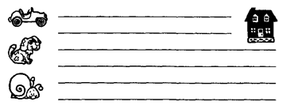
Проведи прямые линии посередине дорожки, не отрывая карандаша и не съезжая с дорожки.
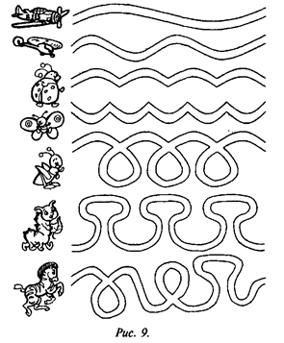
Проведи линии посередине дорожки, не отрывая карандаша и не съезжая с дорожки.
2) Исследование графических навыков.
Инструкция:
1. «Проведи прямую линию».
2. «Проведи прямую линию слева направо».
3. «Проведи прямую линию сверху вниз».
4. «Проведи линию короче данной; длиннее данной».
5. «Соедини точки».
6. Рисование волнистых и ломаных линий (по образцу).
7. Рисование геометрических фигур (квадрат, треугольник, круг).
8. Рисование неотрывно графических рядов (на удержание строчки) по линейке («заборчик», «цепочка»).
Критерии оценки:
4 балла - графические навыки сформированы соответственно возрасту;
3 балла - задание выполняется медленно, неуверенно;
2 балла - задание выполняется медленно, неуверенно, с отрывом карандаша от бумаги;
1 балл - нарушена плавность движений, появляются микро- и макрографии;
0 баллов - задание не выполняется.
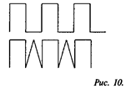
3) Исследование на переключаемость («заборчик»). Экспериментатор рисует ребенку образец на нелинованной бумаге (см. рис. 10).
Инструкция: «Продолжи узор, не отрывая карандаша от бумаги».
Критерии оценки:
4 балла - правильное выполнение задания, узор соответствует образцу по величине, стройности, ритму, элементам;
3 балла - задание выполняется медленно, неуверенно;
2 балла - задание выполняется медленно, неуверенно, с отрывом карандаша от бумаги;
1 балл - нарушена плавность движений, появляются микро- и макрографии;
0 баллов - задание не выполняется.
Материал: квадратный листок бумаги, на котором начерчено 7 кругов (диаметр рельефно очерченного круга равен 5 см; другие круги, очерченные менее рельефно, отличаются от него величиной радиуса на 1, 2, 3 мм), не тугие ножницы, секундомер.
Инструкция: «Вырежи круг по широкой линии».
Работа ведется ведущей рукой. Продолжительность - 1 минута. Разрешается вторая попытка (после первой неудачи).
Критерии оценки:
4 балла - правильное выполнение задания;
3 балла - задание выполнено правильно, однако круг вырезан не полностью (но не менее 8/9 периметра);
2 балла - при выполнении задания отклонений от утолщения не более 2 раз (если ребенок в процессе работы перерезал одну из тонких линий) или 1 раза (если он перерезал две тонкие линии);
1 балл - при выполнении задания ребенок не уложился в отведенное время;
0 баллов - задание считается невыполненным при наличии
многочисленных ошибок.

Приложение 9

Методика Анкета «Наблюдение за поведением ребенка» А.Романова (3-4 года)

Таблица анализа симптомов расстройств поведения и эмоций у детей
симптомы или виды расстройств | выраженность симптома: 0 - никогда, 1 - иногда, 2 - часто, 3 - почти всегда, 4 - непрерывно.
негативизм, упрямство
демонстративность
агрессивность
конфликтность
вспыльчивость
обидчивость
дурашливость, гипертимность
пониженный фон настроения
нерешительность
страхи, тревожность | z
скованность
заторможенность
эгоцентричность, эгоистичность | z
эмоциональная отгорожен ность
избегание умственных усилий
дефицит внимания
гиперактивность
многоречивость
псевдоглухота
не понимание простых словесных инструкций
не понимание сложных словесных инструкций
застреваемость
сниженная умственнаяная работоспособность
сниженная физическая работоспособность
Ф.И.О. ребенка
Дата заполнения Кто заполнил

Методика Анкета «Наблюдение за поведением ребенка» А.Романова
(3-4 года)
ФИО ребенка
Возраст
Заполнил (родитель, психолог, педагог) Дата заполнения _
Подчеркните часто выраженные ситуационно-личностные реакции, признаки и виды расстройств поведения и эмоций у ребенка. Добавьте, которые не указаны.

Характер  нарушений  поведения | В чем конкретно проявляется данное нарушение | Дополнения
Агрессивность | Физическая: ломает игрушки или постройки, рвет книги, ребенок толкает сверстника, проходя ударяет встречных, кусается, плюется. Скрытая: щипает других, говорит обидные слова, говорит нецензурные слова, когда не слышит взрослый.  Вербальная: ругается, говорит обидные слова, говорит нецензурные слова в присутствии взрослого.  В виде угрозы: замахивается, но не ударяет, пугает других детей.  В мимике: сжимает губы, краснеет, бледнеет, сжимает кулаки.  Как реакция на ограничение: сопротивляется при попытке удержать его от агрессивных действий, препятствие стимулирует агрессивное поведение.  Направленная на себя: кусает себя, щиплет себя, просит себя ударить, наказать.
Вспыльчивость | В физических действиях: неожиданно для всех бросает игрушки, может разорвать пособие, книгу, плюнуть.  В речи: может неожиданно грубо ответить, сказать нецензурное слово.
Негативизм | В физических действиях: делает все наоборот, с трудом включается в коллективную игру.  Отказы: отказывается даже от интересной для всех деятельности.  В речи: говорит часто слова «не хочу», «не буду», «нет».
Демонстративность | В движениях: отворачивается спиной, утрирует движения на занятиях. Как ориентация на собственное состояние и поведение: стремится обратить на себе внимание в ущерб организации занятия, делая что-то наоборот, наблюдает за реакцией окружающих и т.п.
Обидчивость  (эмоциональная  неустойчивость) | Как реакция на препятствие: обижается при проигрыше в игре. В мимике: недовольное выражение лица, слезы.  Реакция на оценку других: болезненно реагирует на замечания, болезненно реагирует на повышения голоса.
Конфликтность | Активная/реактивная: сам провоцирует конфликт/отвечает конфликтно на конфликтную ситуацию (действия со стороны других). Вследствие эгоцентризма: не учитывает интересов и желаний сверстников.  Как недостаточность опыта: не может построить отношения в игре, в совместной деятельности.  Вследствие трудности переключения: не уступает игрушки.
Эмоциональная  отгороженность | Как центробежная тенденция: когда все дети вместе, стремится уединиться.  Эмоциональная поглощенность действиями: входит в помещение и сразу идет к игрушкам, занят своим делом, не обращая внимания на окружающих.  Особенности речевого поведения: не использует речь как средство общения, когда говорит, то речь не обращена к собеседнику. Псевдоглухота: не выполняет просьбу, хотя слышит и понимает обращенную речь, не реагирует на переход с обычной речи на шепот. Зрительный контакт: избегает смотреть в глаза и в лицо собеседнику, может закрывать глаза.
Дурашливость | В физических действиях и в мимике: передразнивает движения других.  Реакция на замечание: реагирует смехом на замечание взрослого, похвала или порицание не оказывают значительно изменения в поведении.
Нерешительность | В физических действиях: боится прыгнуть с возвышения вниз.  В социальных отношениях с другими: избегает ситуации устного опроса, не отвечает, хотя знает ответ, отказывается от ведущих ролей в играх.  В речи: использует слова «не знаю», «может быть», «трудно сказать», не отвечает на вопрос, хотя знает ответ.  Реакция на новизну: в ситуации новизны ребенок проявляет тормозные реакции, менее вариативное поведение, чем в привычной ситуации.
Страхи | Конкретные: страх пылесоса, собаки, темноты, от порывов ветра, грозы и т.п.  Реакция на новизну: боится входить в новое помещение.  Социальные: страх новых людей, страх публичного выступления, страх остаться одному.
Тревога | В мимике: блуждающий, отстраненный взгляд.  В речи: ребенок не может объяснить причины избегающего поведения, тревоги.  В движениях: неожиданно вздрагивает, осторожно ходит.  Во взаимоотношениях: спит вместе с родителями, стремится быть поближе к взрослому.
Скованность | В движениях: двигательно скован.  В речи: запинается.  Реакция на новизну: неловок в новой ситуации.
Заторможенность | В познавательной активности: не знает чем заняться.  В зрительном восприятии: бездеятельно смотрит по сторонам.  В речи: говорит слишком тихо.  Время реакции: темп действий замедлен; при выполнении действий по сигналу запаздывает.
Эгоцентричность | Отношение к себе: считает, что все для него (игрушки, конфеты и т.п.). Взаимоотношения: навязывает другим свои игры или желания.  В речи: часто использует в речи местоимение «Я».
Избегание умственных усилий | Свободная деятельность: не смотрит мультики, самостоятельно не играет в развивающие игры по возрасту.  Организованные занятия: быстро устает от доступного по возрасту умственного задания (на сравнение, обобщение, действие по образцу и т.п.)
Дефицит внимания | Сосредоточенность: смотрит по сторонам на занятии.  Содержание помощи ребенку: приходится несколько раз словесно повторять задание, требуется сочетание слова и показа способов действий.  В речи: переспрашивает условия выполнения задания и т.п.
Двигательная  расторможенность  (гиперактивность) | Планирование действий: поспешно планирует собственные действия. Темп действий: темп убыстрен, количество действий избыточно (много лишних движений), действует раньше условленного сигнала. Длительность сдерживания гиперактивности: встает в первой половине занятия, когда другие дети еще сидят.  Длительность овладения состоянием: быстро возбуждается и медленно успокаивается от шумной игры.
Речевая  расторможенность | Громкость речи: говорит слишком громко, не может говорить обычной силой голоса, не контролирует громкость речи.  Темп речи: темп убыстрен, говорит взахлеб.  Социальные отношения: переговаривается на занятиях, не смотря на замечания взрослого.
Не понимание сложных словесных конструкций | Путает или пропускает последовательность действий по словесной инструкции взрослого.
Не понимание простых словесных конструкций | Ориентируется на наглядный образец поведения или действий взрослого, а не на объяснение задания.
Застреваемость | В движениях: рисует многократно повторяющиеся элементы.  В речи: повторяет многократно одну и ту же фразу. Взаимоотношения: навязчив в общении, привлекает к себе внимание, повторяет одну и ту же просьбу.  Чувства и эмоции: застревает на обиде.  Трудность переключения: с трудом переключается.
Работоспособность | Умственная: быстро устает от задания, требующего умственной активности, устает, когда читают книгу, устает на первой части занятия. Физическая: устает от физической нагрузки, на прогулке, требуется варьирование сложности задания не требующего умственных усилий, работоспособность колеблется в течении дня (чередование повышенной и пониженной), теряет работоспособность в первой трети занятия.

Приложение 10

Соедини точки и раскрась картинки
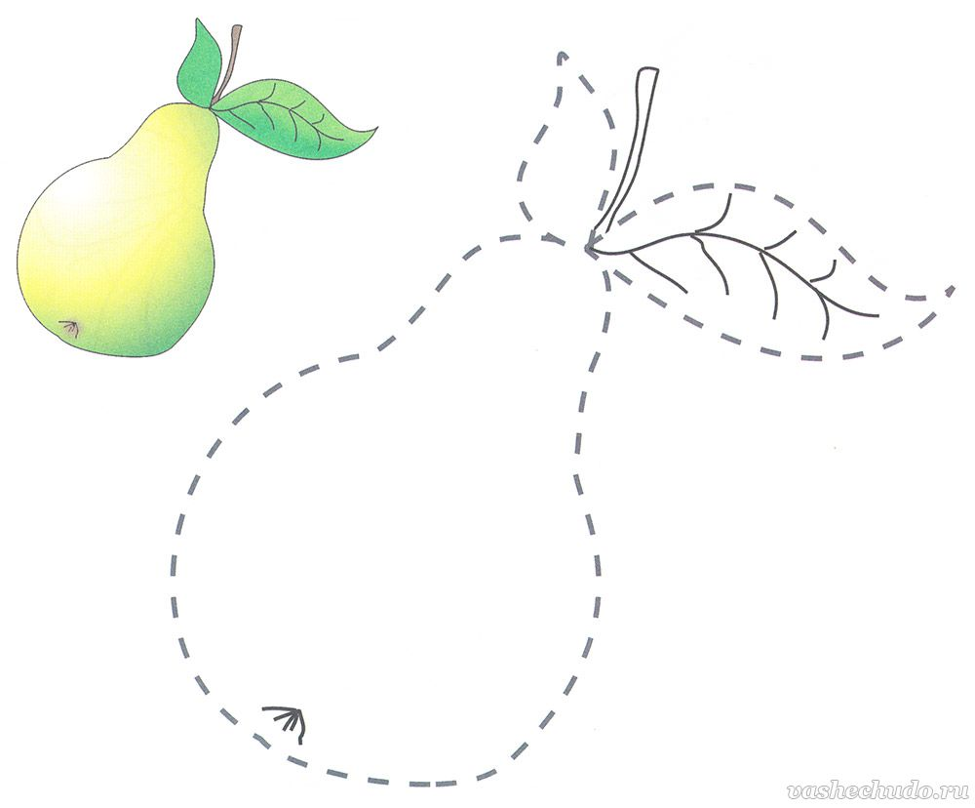 | 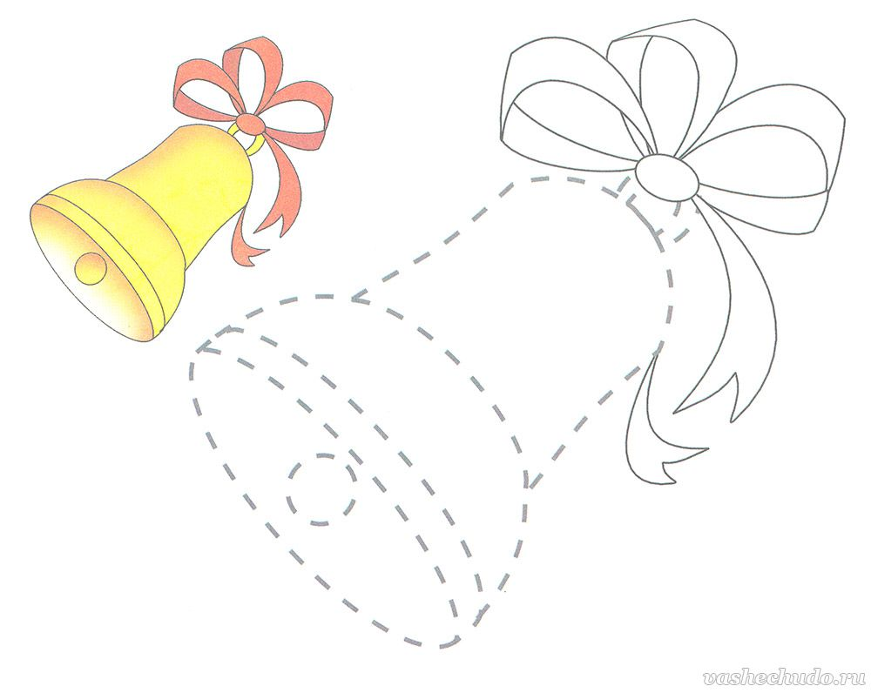
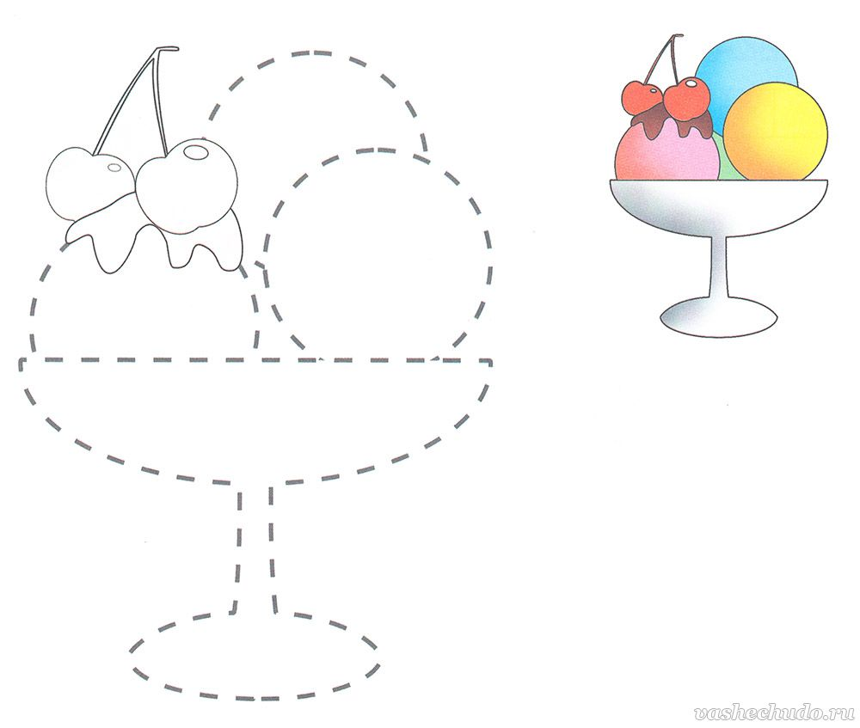 | 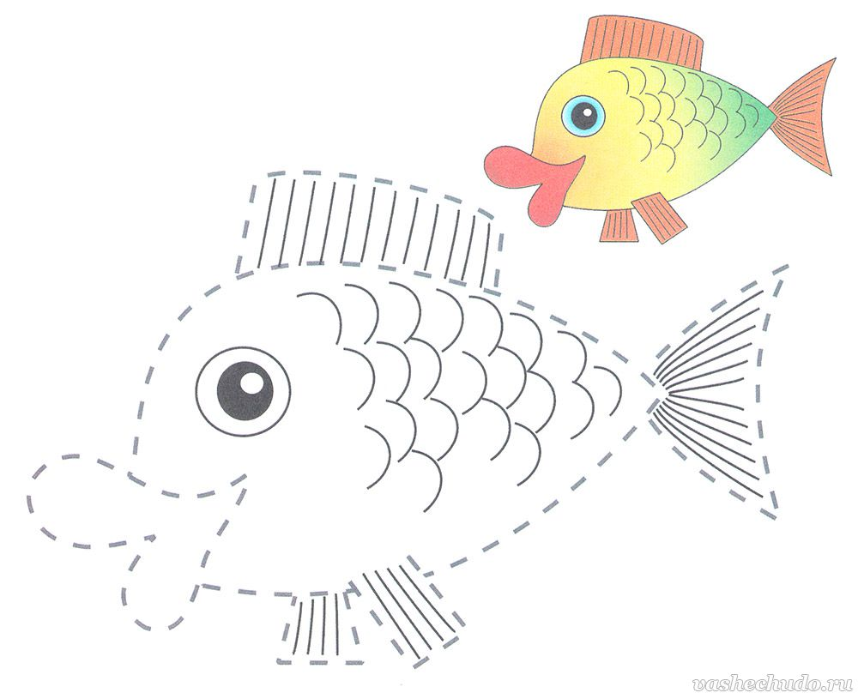
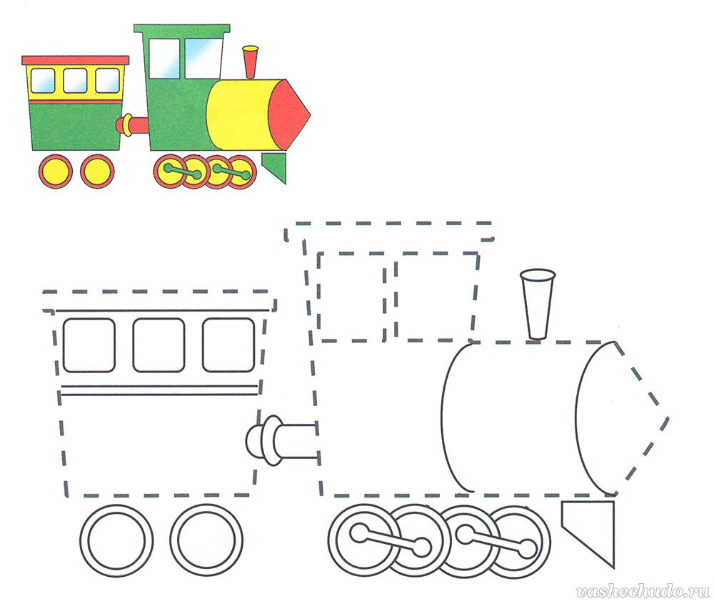 | 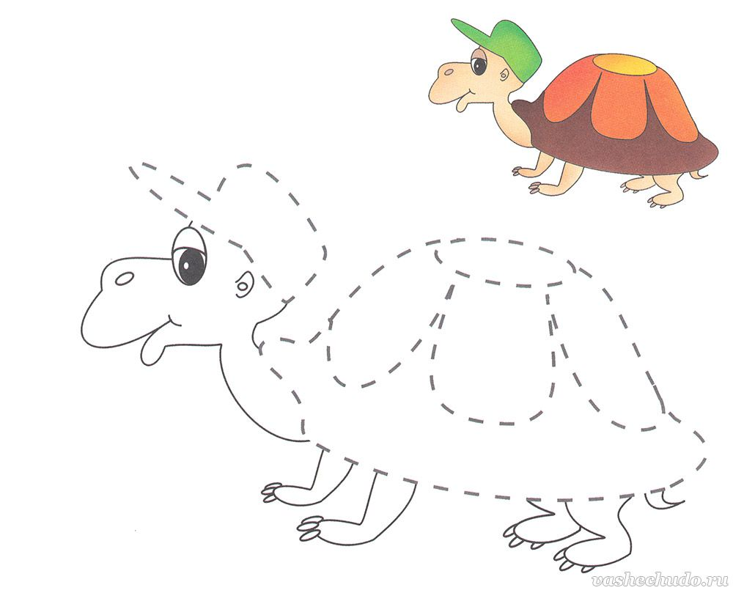
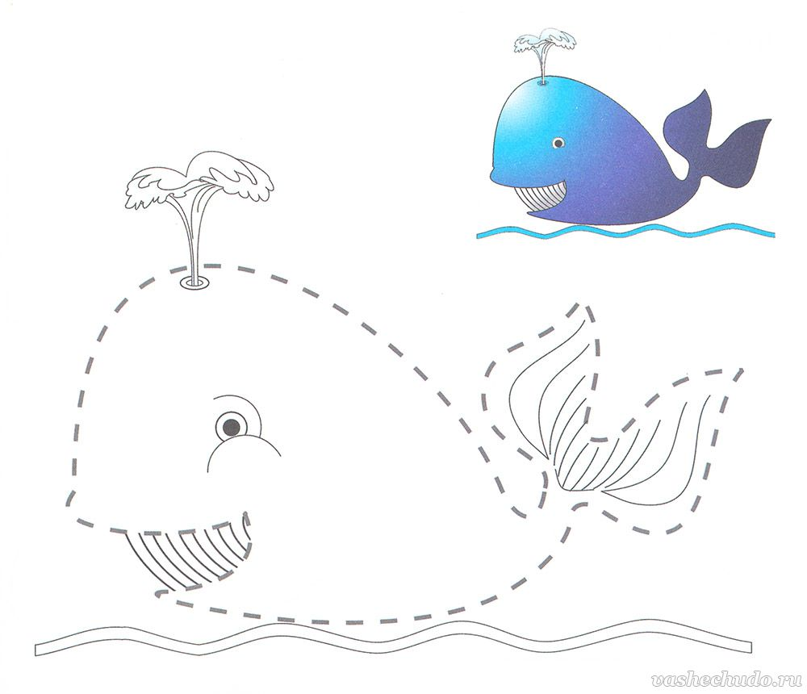 | 

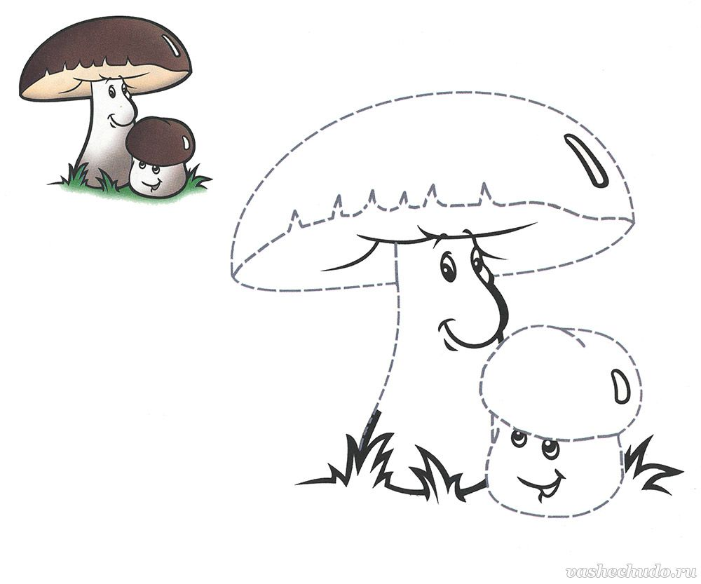 | 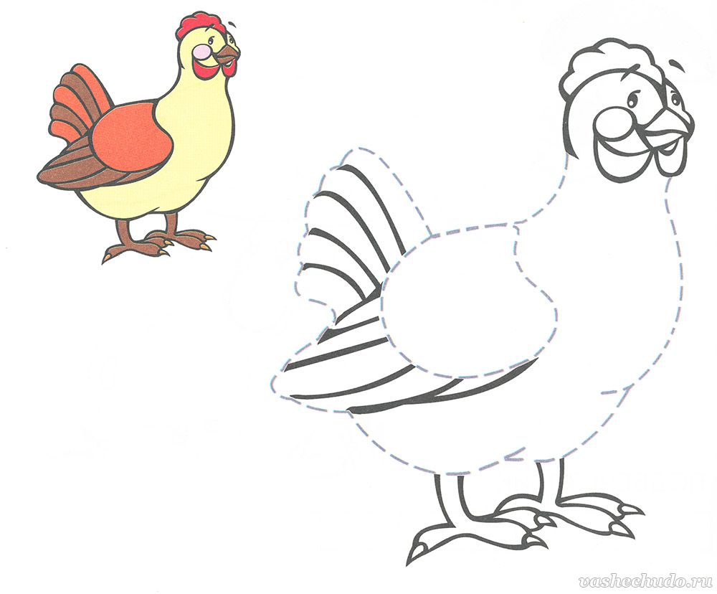
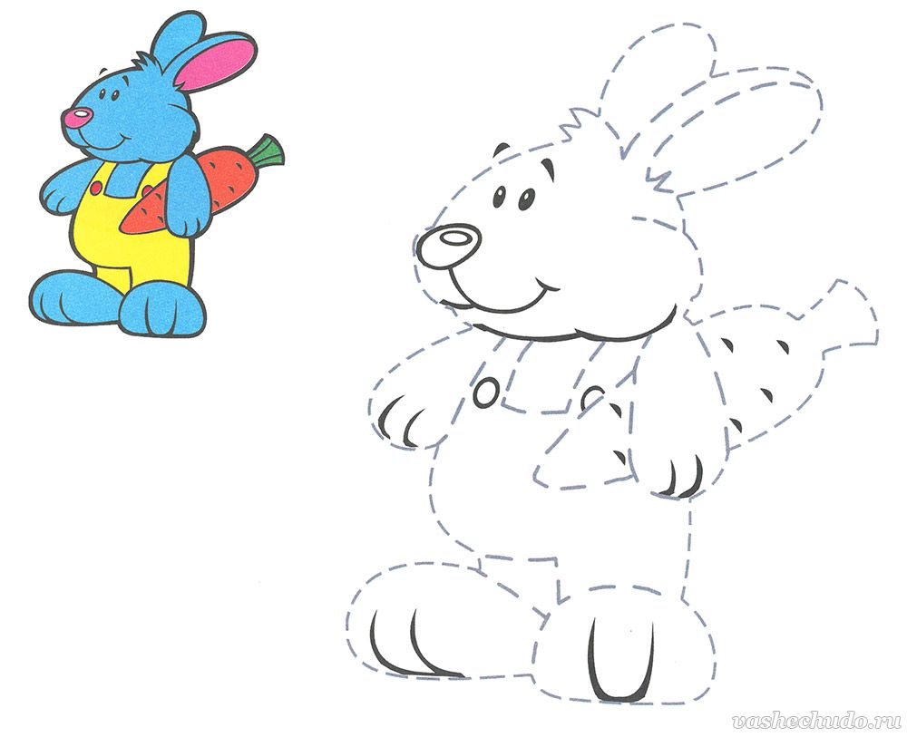 | 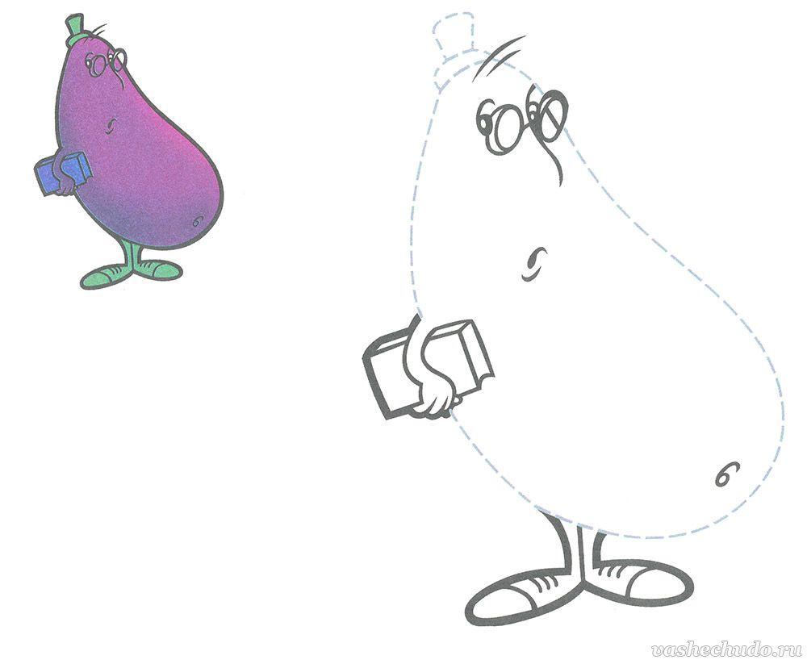
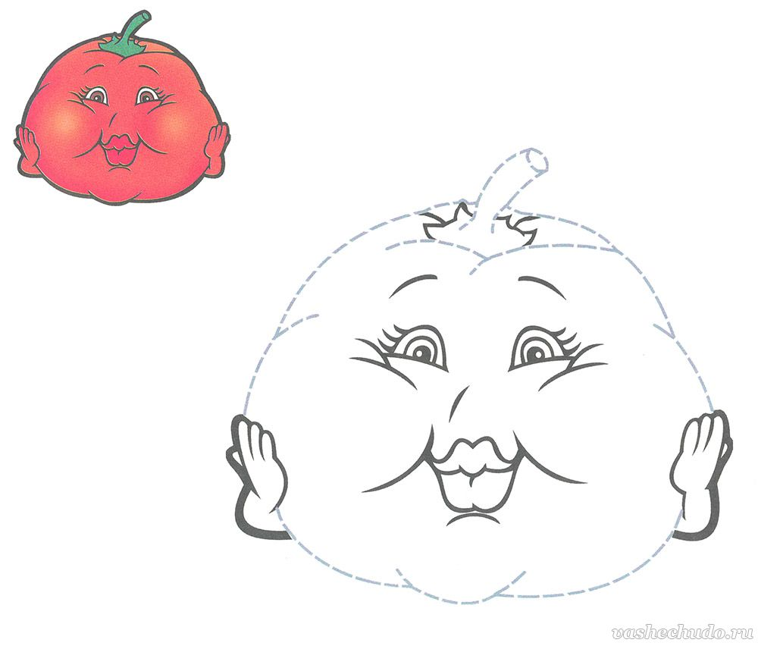 | 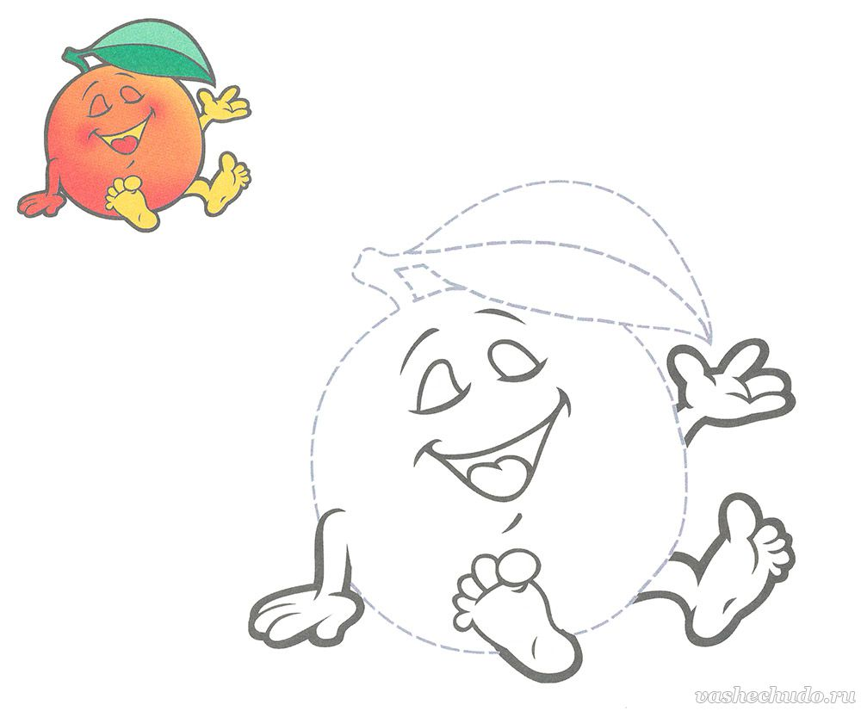
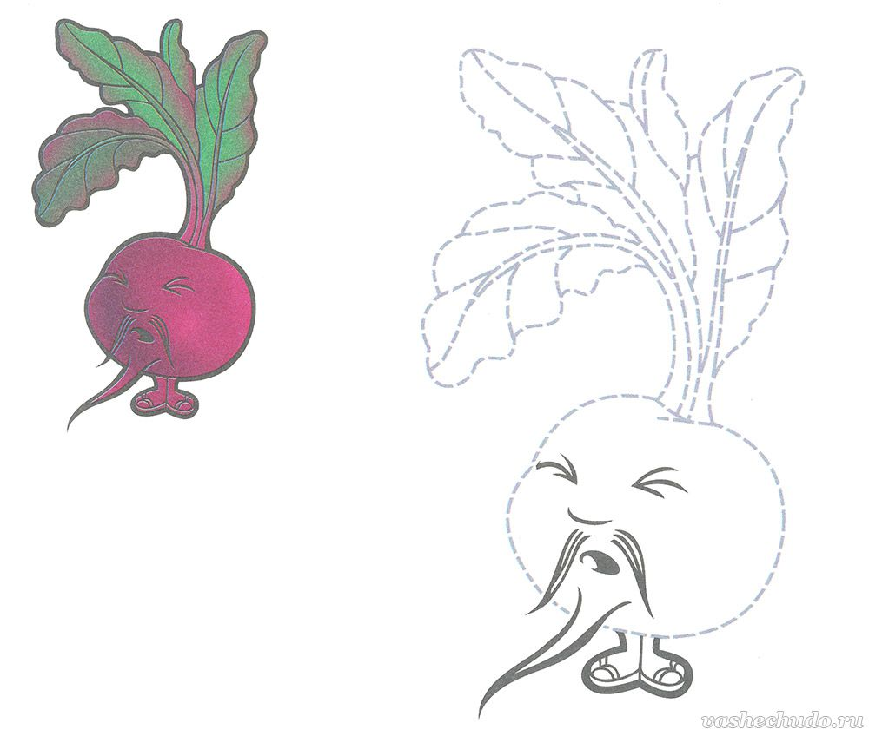 | 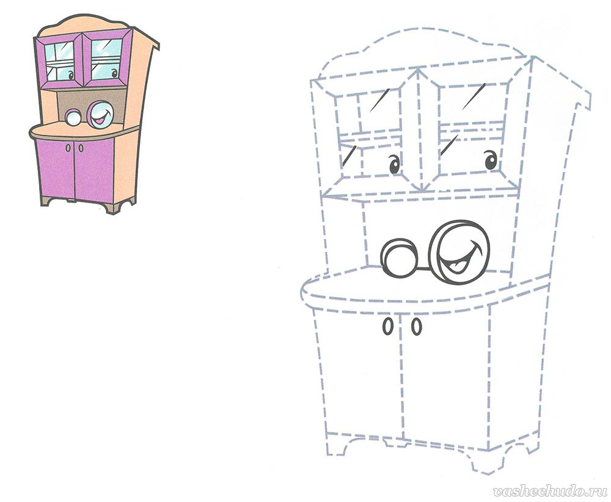

Приложение 11

Тест Люшера для детей (3 года -12 лет)

Цветовая методика Люшера позволяет определить уровень комфортности ребенка в различных местах его времяпровождения (дом, сад, школа) и выявить его возможное депрессивное состояние.
Взрослый предлагает ребенку выбирать по очереди из 8 разноцветных карточек наиболее приятный цвет. Номера цветов, представленные в методическом руководстве, записываются. На основе записей строится индивидуальная характеристика ребенка и даются рекомендации по способам, позволяющим избежать стресс и его симптомы.
Номера цветов:
- серый – 0
- темно-синий – 1
- зеленый – 2
- оранжево-красный – 3
- желтый – 4
- фиолетовый – 5
- коричневый – 6
- черный – 7
Для получения достоверных результатов целесообразно использовать стандартные наборы карточек, например из методики, изданной Иматон.
Цветовые карточки предъявляются испытуемому на белом фоне и раскладываются в случайном порядке на примерно равном расстоянии друг от друга.

Инструкция
«Посмотри внимательно на эти 8 карточек. Выбери, какой цвет является самым приятным для тебя в данный момент. Постарайся не связывать этот цвет с какими-либо вещами – одеждой, машиной и т.д. Выбирай цвет, наиболее приятный сам по себе». Выбранная карточка переворачивается и убирается в сторону из поля зрения испытуемого. «Хорошо, а теперь выбери самый приятный цвет из оставшихся». Эта инструкция и, соответственно, выборы повторяются до тех пор, пока перед испытуемым не останется три последних карточки. «Хорошо, а теперь выбери самый неприятный цвет».
Все выборы испытуемого записываются. По окончании первой серии испытуемому вновь предлагаются все карточки: «Теперь попробуй еще раз выбрать самый приятный цвет из этих карточек. Не старайся вспомнить, как ты выбирал в прошлый раз, просто выбирай самый симпатичный цвет».
Созданная испытуемым цветовая последовательность разбивается на группы:
- «+» – наиболее приятные цвета;
- «х» – приятные цвета;
- «=» – безразличные цвета;
- «–» – неприятные, отвергаемые цвета.
Далее результаты соотносятся с интерпретационными таблицами для качественного анализа. (Руководство по использованию восьмицветового теста Люшера/ составитель Дубровская О.Ф. М, «Фолиум», 1995 или Цветовой психодиагностический тест М. Люшера, С.-Птб, Иматон, 2000.)

Оценка результатов
- 4 балла – в начале ряда синий, желтый, фиолетовый цвета. Черный, серый, коричневый – в конце ряда. Благоприятное эмоциональное состояние.
- 3 балла – допускаются красный и зеленый цвета на первых позициях. Смещение серого и коричневого в середину ряда. Удовлетворительное эмоциональное состояние.
- 2 балла – смещение черного в середину ряда. Синий желтый, фиолетовый – на последних позициях. Эмоциональное состояние ребенка неудовлетворительное – требуется помощь психолога, педагога.
- 1 балл – черный и серый в начале ряда; ребенок отказывается от выполнения. Ребенок находится в кризисном состоянии, требуется помощь специалистов (психолога, психотерапевта).

Приложение 12
Тест тревожности (Р. Тэммпл, В. Амен, М. Дорки)
Цель методики: Определить уровень тревожности ребенка. Методика предназначена для детей 4-7 лет. Степень тревожности свидетельствует об уровне эмоциальной приспособленности ребенка к социальным ситуациям, показывает отношение ребенка к определенной ситуации, дает косвенную информацию о характере взаимоотношений ребенка со сверстниками и взрослыми в семье и в коллективе.
Экспериментальный материал : 14 рисунков (8,5x11 см) выполнен в двух вариантах: для девочки (на рисунке изображена девочка) и для мальчика (на рисунке изображен мальчик). Каждый рисунок представляет собой некоторую типичную для жизни ребенка ситуацию. Лицо ребенка на рисунке не прорисовано, дан лишь контур головы. Каждый рисунок снабжен двумя дополнительными рисунками детской головы, по размерам точно соответствующими контуру лица на рисунке. На одном из дополнительных рисунков изображено улыбающееся лицо ребенка, на другом - печальное.
Проведение исследования : Рисунки показывают ребенку в строго перечисленном порядке один за другим. Беседа проходит в отдельной комнате. Предъявив ребенку рисунок, исследователь дает инструкцию.
Инструкция.
- Игра с младшими детьми. «Как ты думаешь, какое лицо будет у ребенка: веселое или печальное? Он (она) играет с малышами»
- Ребенок и мать с младенцем. «Как ты думаешь, какое лицо будет у этого ребенка: печальное или веселое? Он (она) гуляет со своей мамой и малышом»
- Объект агрессии. «Как ты думаешь, какое лицо будет у этого ребенка: веселое или печальное?»
- Одевание. «Как ты думаешь, какое лицо будет у этого ребенка печальное или веселое? Он (она) одевается»
- Игра со старшими детьми. «Как ты думаешь, какое лицо будет у этого ребенка: веселое или печальное? Он (она) играет со старшими детьми»
- Укладывание спать в одиночестве. «Как ты думаешь, какое лицо будет у этого ребенка: печальное или веселое? Он (она) идет спать»
- Умывание. «Как ты думаешь, какое лицо будет у этого ребенка: веселое или печальное? Он (она) в ванной»
- Выговор. «Как ты думаешь, какое лицо будет у этого ребенка: печальное или веселое?»
- Игнорирование. «Как ты думаешь, какое лицо будет у этого бенка: веселое или печальное?»
- Агрессивное нападение «Как ты думаешь, какое лицо будет у этого ребенка: печальное или веселое?»
- Собирание игрушек. «Как ты думаешь, какое лицо будет у этого ребенка: веселое или печальное? Он (она) убирает игрушки»
- Изоляция. «Как ты думаешь, какое лицо будет у этого ребенка: печальное или веселое?»
- Ребенок с родителями. «Как ты думаешь, какое лицо будет у этого ребенка: веселое или печальное? Он (она) со своими мамой и папой»
- Еда в одиночестве. «Как ты думаешь, какое лицо будет у этого ребенка: печальное или веселое? Он (она) ест».
Во избежание навявывания выборов у ребенка в инструкции чередуется название лица. Дополнительные вопросы ребенку не задаются.
Выбор ребенком соответствующего лица и словесные высказывания ребенка можно зафиксировать в специальном протоколе (бланки должны быть подготовлены заранее).
Анализ результатов: Протоколы каждого ребенка подвергаются количественному и качественному анализу.
Количественный анализ
На основании данных протокола вычисляется индекс тревожности ребенка (ИТ), который равен процентному отношению числа эмоционально негативных выборов (печальное лицо) к общему числу рисунков (14):
ИТ = | Число эмоциональных негативных выборов | х100%
 | 14
В зависимости от уровня индекса тревожности дети подразделяются на 3 группы:
а) высокий уровень тревожности (ИТ выше 50%);
б) средний уровень тревожности (ИТ от 20 до 50%);
в) низкий уровень тревожности (ИТ от 0 до 20%).
Качественный анализ
Каждый ответ ребенка анализируется отдельно. Делаются выводы относительно возможного характера эмоционального опыта ребенка в данной (и подобной ей) ситуации. Особенно высоким проективным значением обладают рис. 4 («Одевание»), 6 («Укладывание спать в одиночестве»), 14 («Еда в одиночестве»). Дети, делающие в этих ситуациях отрицательный эмоциональный выбор, вероятнее всего, будут обладать высоким ИТ; дети, делающие отрицательные эмоциональные выборы в ситуациях, изображенных на рис. 2 («Ребенок и мать с младенцем»), 7 («Умывание»), 9 («Игнорирование») и 11 («Собирание игрушек»), с большей вероятностью будут обладать высоким или средним ИТ.
Как правило, наибольший уровень тревожности проявляется в ситуациях, моделирующих отношения ребенок-ребенок («Игра с младшими детьми», «Объект агрессии», «Игра со старшими детьми», «Агрессивное нападение», «Изоляция»). Значительно ниже уровень тревожности в рисунках, моделирующих отношения ребенок - взрослый («Ребенок и мать с младенцем», «Выговор», «Игнорирование», «Ребенок с родителями»), и в ситуациях, моделирующих повседневные действия («Одевание», «Укладывание спать в одиночестве», «Умывание», «Собирание игрушек», «Еда в одиночестве»).
Приложение 13

Тест «Кактус» М.А. Панфилова
Цель: выявление состояния эмоциональной сферы ребенка, выявление наличия агрессии, ее направленности и интенсивности.
Материал: бумага (формат А4), карандаш.
Инструкция: «На листе бумаги нарисуй кактус, такой, какой ты его себе представляешь!»
Вопросы и дополнительные объяснения не допускаются. Ребенку дается столько времени, сколько ему необходимо. По завершении рисования с ребенком проводится беседа.
Беседа:
- Кактус домашний или дикий?
- Его можно потрогать?
- Кактусу нравится, когда за ним ухаживают?
- У кактуса есть соседи?
- Какие растения его соседи?
- Когда кактус вырастет, что в нем изменится?
Интерпретация:
- Агрессия: наличие иголок, иголки длинные, сильно торчат и близко расположены.
- Импульсивность: отрывистые линии, сильный нажим.
- Эгоцентризм: крупный рисунок, в центре листа.
- Зависимость, неуверенность: маленькие рисунок внизу листа.
- Демонстративность, открытость: наличие выступающих отростков, необычность форм.
- Скрытность, осторожность: расположение зигзагов по контуру или внутри кактуса.
- Оптимизм: использование ярких цветов.
- Тревога: использование темных цветов, внутренней штриховки, прерывистые линии.
- Женственность: наличие украшения, цветов, мягких линий, форм.
- Экстравертированность: наличие других кактусов, цветов.
- Интровертированность: изображен только один кактус.
- Стремление к домашней защите: наличие цветочного горшка.
- Стремление к одиночеству: изображен дикорастущий кактус.

Приложение 14

Диагностическая методика «Секрет» («Подарок») разработана Т.А. Репиной, модифицирована Т.В. Антоновой
Цель: выявление положения (социометрического статуса) ребенка в детском доме, его отношения к детям, а также представления об отношении сверстников к нему; степени доброжелательности детей друг к другу, их эмоционального благополучия.
Эксперимент проводится педагогом-психологом индивидуально с каждым ребенком, желательно в первой половине дня. Дети с воспитателем находятся в групповой комнате. Педагог-психолог приглашает одного из детей группы в спальную комнату (или раздевалку), предлагает сесть за стол, на котором заранее разложены картинки или игрушки в количестве трех предметов.
Инструкция: Сегодня все дети вашей группы по секрету, чтобы пока никто не знал об этом, дарят друг другу картинки (игрушки). Здесь на столе лежат картинки (игрушки), которые ты можешь подарить. А другие дети подарят тебе, ведь сегодня все друг другу дарят. Ты хочешь подарить картинки (игрушки) детям вашей группы? (Получив положительный ответ, взрослый продолжает). Тогда выбери, пожалуйста, картинку (игрушку), которая тебе больше всех нравится. Кому из детей вашей группы ты хочешь ее подарить? Почему?
Получив ответ, взрослый предлагает положить подарок под подушку названному сверстнику, если эксперимент проводится в спальне, или в шкафчик, если с ребенком беседуют в раздевалке.
Кому из детей ты хочешь подарить вторую картинку (игрушку)? Почему? А третью?
После того, как все подарки разложены, взрослый задает ребенку вопросы: «Есть в вашей группе такие дети, которым тебе совсем не хочется дарить? Почему? Как ты думаешь, кто из детей тебе подарит? Почему? А кто из детей не захочет тебе дарить? Почему?»
Ответы фиксируются в протоколе. По окончании эксперимента взрослый благодарит ребенка и просит его хранить секрет. Чтобы исключить возможность сговора, ребенка провожают в другое помещение. Когда все дети группы сделают свой выбор, педагог-психолог выявляет детей, которые ничего не получили, и кладет им 1 или 2 картинки (игрушки), а затем приглашает всех в спальную (или раздевальную) комнату, чтобы получить подарки от сверстников. При этом желательно регистрировать поведение и высказывания детей.

Приложение 15
Выявление понимания детьми эмоциональных состояний по мимике. Методика С.Д.Забрамной, О.В.Боровик82

Диагностическое задание 1 «Отражение чувств»

Цель: Выявить умение детей понимать эмоциональное состояние сверстников, взрослых; рассказывать о них.
Содержание: Исследование проводится индивидуально. Детям предлагается рассмотреть сюжетные картинки, на которых изображены дети и взрослые в различных ситуациях, и ответить на вопросы:
- Кто изображен на картинке?
- Что они делают?
- Как они себя чувствуют? Какое у них настроение?
- Как ты догадался (ась) об этом?
- Как ты думаешь, что произойдет дальше?

Оценка результатов
3 балла — ребенок самостоятельно правильно определяет эмоциональные состояния сверстников и взрослых, объясняет их причину и делает прогнозы дальнейшего развития ситуации;
2 балла — ребенок справляется с заданием с помощью взрослого;
1 балл — ребенок затрудняется в определении эмоциональных состояний изображенных на картинках людей, не может объяснить их причину и предположить дальнейшее развитие ситуации.
Приложение 16

Диагностическое задание 2 «Зеркало настроений»

Цель: Выявить умение детей понять настроение партнера по его вербальному и невербальному поведению.
Содержание: Методика проводится с парой ребят. Детей объединяют в пары, определяют, кто в каждой паре будет «говорящим», а кто «отражателем». Педагог шепчет на ухо «говорящему» фразу, например: «За мной пришла мама». «Говорящий» повторяет ее, а «отражатель» должен определить, какое чувство испытывал сверстник в момент, когда произносил фразу (грусть, радость, стыд и т.д.). Затем дети меняются ролями.

Оценка результатов
3 балла — ребенок самостоятельно правильно определяет эмоциональные состояния сверстника в момент произнесения фразы; способен с помощью речи, мимики, телодвижений передать различные чувства и состояния;
2 балла — ребенок определяет эмоциональные состояния с помощью взрослого, фразу произносит эмоционально, но выражение чувств при этом не всегда понятно;
1 балл — ребенок затрудняется в определении эмоциональных состояний сверстника или определяет неверно, при произнесении фразы не может передать различные эмоциональные состояния.

Приложение 16

Карта наблюдения за динамикой усвоения программы
 |  |  |  |  |  |  |  |  |  |  |  |  |  |  |  |  |  |  |  |  |  |  | %
Психические процессы | Н.  г. | К.  г. | Н.  г. | К.  г. | Н.  г. | К.  г. | Н.  г. | К.  г. | Н.  г. | К.  г. | Н.  г. | К.  г. |  | Н.  г. | К.  г. | Н.  г. | К.  г. |  | Н.  г. | К.  г. | Н.  г. | К.  г.
Память:
- слуховая
- зрительная
Внимание:
- концентрация
- устойчивость
- распределение
- переключае-
мость
Мышление:
- анализ
- синтез
- сравнение
- обобщение
- исключение
- классификация
Эмоциональная сфера:
- узнавание
- называние
- выражение
- общий фон настроения
Коммуникативная сфера:
- со сверстниками
- со взрослыми
- с детьми старше и младше себя
- особенности
Личностная сфера:
- самооценка
- уверенность в себе
- страхи
- уровень притязаний
- устойчивость
Сенсорно-перцептивная деятельность
- ведущая рука
- развитие мелкой мускулатуры рук
- развитие крупной моторики
-восприятие цвета
-восприятие формы и величины
-ориентация в пространстве
В – высокий уровень, С – средний уровень, Н – низкий уровень

